
Universiteti për Biznes dhe Teknologji
Shkencave Kompjuterike dhe Inxhinierisë

Bibloteka e Qytetit

ID Emri Mbiemri | Dita – Ora | Profesori | Asistenti
171841507 Elsa Hoxhaj | E Hënë - 17:40 | Ramiz Hoxha | Arber Kadriu, Medina Shamolli
171841638 Albulena Sokoli | E Hënë - 17:40 | Ramiz Hoxha | Arber Kadriu, Medina Shamolli
171841535 Gentian Behrami | E Hënë - 17:40 | Ramiz Hoxha | Arber Kadriu, Medina Shamolli
Arlinda Krasniqi | E Hënë - 17:40 | Ramiz Hoxha | Arber Kadriu,  Medina Shamolli
2011120368 Roland Gjevukaj | E Hënë - 17:40 | Ramiz Hoxha | Arber Kadriu,  Medina Shamolli

Prishtinë
2020/2021

Historia e ndryshimeve te dokumentit

Versioni | Kërkesa për ndryshim | Përshkrimi i ndryshimit | Data e aprovimit | Pjesa e afektuar
1. | Analiza teknike dhe teknologjike | Definimin e teknologjive, definimin e mjeteve te softuerit | 29/03/2021 | Fusheveprimi i projektit
2. | Sprintat, User Stories 3C | Definimi i sprintave dhe User Stories 3C. | 05/04/2021
3. | Shtimi i kerkesave funksionale dhe jo funksionale | Definimin e kerkesave funksionale dhe kerkesave jo fuknsionale. | 12/04/2021

Përmbajtja | Anëtari
Vështrimi mbi projektin (Project Overview ) | I gjithë Grupi
Fusha e perkufizimit (Project Scope) | I gjithë Grupi
Referencat | I gjithë Grupi
Varësite e projektit\produktit dhe biznesore | I gjithë Grupi
Rolet dhe përgjegjësite | I gjithë Grupi
Plani i zhvillimit te softuerit | I gjithë Grupi
Supozimet | I gjithë Grupi
Varësite e grupit | I gjithë Grupi
Kufizimet | I gjithë Grupi
Indentifikimi i rrezikut | I gjithë Grupi
Plani i projektit | I gjithë Grupi
Orari | I gjithë Grupi

Përmbajtja

1. Raporti i Fizibilitetit 5
1.1. Vështrimi mbi projektin 5
1.2. Fusha e përkufizimit 5
1.3. Referencat 5
1.4. Varësite e projektit 5
1.5. Rolet dhe përgjegjësite 5
1.6. Plani i zhvillimit te softuerit 5
1.6.1. Supozimet 5
1.6.2. Varrësite e grupit 5
1.6.3. Kufizimet 5
1.6.4. Indentifikimi i rrezik 5
1.7. Përllogaritjet 5
1.7.1. Përpjekjet 5
1.7.2. Shpenzimet dhe Përfitimet 5
1.7.2.1 Totali i Shpenzimve =10000 5
1.7.2.2.Totali i Përftimve. -=n 5
1.7.2.3. R.O.I 5
1.7.2.3. B.E.P 5
1.7.2.3. NPV 5
2. Kërkesat 5
2.1. Identifikimi i kërkesave 5
2.1.1. Backlogs 5
2.1.1.1 User Stories (tregimet e perdouresit) 5
2.1.1.1.1 Intervistat, Skenaret, Workshops, Prototipet 5
2.1.1.1.2 User Stories me Acceptance Criteria (Kriteret e pranimit – User Story te perpunuara) 5
2.1.2. Use Cases Pershkrimet (Opsionale) 5
2.2. Klasefikimi i kërkesave 6
2.2.1. Kërkesat funksionale 6
2.2.2. Kërkesat jo-funksionale 6
3. Arkitektura 6
3.1. Pikëpamja logjika e arkitektures (Modulariteti) – Logical View 6
3.1.1. Dekompozimi ose zberthimi i moduleve 6
3.1.1a Top - Down 6
3.1.1b Bottom – up 6
3.1.2. Dizajnimi i moduleve – karakteristikat Low – Coupling and High Cohesion (encapsulation) 6
3.1.2.1. Asocimi i moduleve (dependency, inheritance, interface) 6
3.1.2.2. Përshkrimi i funksioneve te secilit modul 6
3.2. Pikëpamja e zhvillimit (Implementation View) 6
3.2.1. Dizajnimi i komponenteve sipas kutisë së zezë 6
3.2.2. Dizajnimi i komponenteve sipas kutisë së bardhë 6
3.3. Pikëpamja e zbatimit (Deployment View) 6
3.3.1. Dizajnimi i diagramit te dorëzimit (deploy) për sistemin (deploy) për sistemin 6
3.3.2. Përshkrimi i komponenteve te diagramit te dorëzimit 6
3.3.3. Dizajnimi i arkitekturës shtresore (Layer Architecture) 6
3.3.3.1. Presentation Layer 6
3.3.3.2. Application Layer 6
3.3.3.3. Data Access Layer 6
3.4. Arkitektura e mikrosherbimeve 7
4. Testimi 7
Hyrje 7
4.1 Validimi i Kerkesave 7
4.2 Dizajni i test case sipas teknikes black box 7
4.2.1 Equivalence classes 7
4.2.2 Boundary value analysis 7
4.2.3 Decision tables 7
4.3 Dizajni i test case sipas teknikes white box 7
4.4 Automated Testing 7
4.4.1 Unit testing 7
4.4.2 Integration testing 7
4.4.3 UI testing ( System testing) 7

Pjesa I

Raporti i Fizibiliteti

Vështrimi mbi projektin

Biblotekat publike të diteve tsotme janë qendra thelbësore në komunitet ku miliona njerëz mbështeten në zgjedhjen e tyre te parë në lexim.Kërkesa e rritur që sa më shum lexues të kenë akses në botime të ndryshme në bibliotekë shifet që bilotekat publike nuk po arrijnë ta mbulojnë këtë vëllim të madh për shkak të mos rritjes së buxheteve për një ofrim sa më cilsor dhe të bollshëm për lexues.Prandaj Projekti "Bibloteka e Qytetit" që ka për qellim parësor një ofrim sa më të lehtë lexuesve dhe këtë mundohet të arrij me anë të teknologjis e cila vazhdimisht është në rritje dhe na ofron mundësinm për ta bërë këtë projekti do tja jap mundësin që të gjithë librat të vendosen online që lexues të mund të kyqen prej shtëpis online dhe ti lexojn librat e tyres sipas nevojës kjo jo vetëm që do të letsoj puën në biblotek por po ashtu do të ofroj një gamë më të gjere të librave dhe të bëj inkurajimin e lexuesve për të lexuar si dhe të rris dashurin për libra edhe ta krijoj një rutinë të përditshme përmes sistemit online që ofron projetkti "Bibloteka e Qytetit".

Fusha e përkufizimit

Aplikikimi I këtij projekti zë vend në të gjitha institucione arsimore dhe gjithashtu mund të përdoret në në zyra të ndryshme që kanë një lloj arkive të cilën përdoret në punë të ndryshme si (Financa, Zyra Ligjore, Komuna) etj. Në Sistem do të ruhen të gjitha të dhenat e nevojshme per gjithë secilin lexues duke perfshire emrin, mbiemrin, numrin kontaktues, ditëlindjen, daten e marrjes së librit dhe daten e rikthimit te librit.Projekti "Bibloteka e Qytetit" synon te arrije një system sa më efikas dhe sa më të përëparuar për menaxhimin e biblotekes me anë të plotsimit të kërkesave të stafit po ahdtu dhe të lexusve si dhe do të mundohet të arrij që përdorusti të mos keqpërdorin systemin në lidhje me librat..
Si gjuhe programuese te ketij sistemi:
Java ku do te përdoret framework Spring Boot, SQL, Oracle Developer 11g. Sistemi do te jete i ndertuar ne arkitekuren e MICRO SERVISE.
Si tri komponentet kryesore:
-Mirembajtja e stokut
-Hyrja në transaksion
-Raportet
Zgjidhjet e dhena nga sistemi jane:
-Ofrohet sherbim me i mire dhe efikas,
-Kerkimi me i shpejte i informacionit,
-Mos pengimi punes se stafit te bibliotekes,
- Te gjitha detajet e librit do te jene ne dispozicion me nje klike.
-Leximi online i librave.
-Pagesa online
-Sistemi ështe aktive 24/7
-Mund te blejne produkte (si lojera logjike,mjete shkollore,libra) online
-Secili perdorues do te kete nje llogari te veten te cilet mund te bejne editmin e te dhenave te tyre.
-Secili klient mund te kontaktoj me stafin muenagjues te biblotekes.
-Secili klient mund te shoh vendet e lira ne biblotek dhe mund ta bej rezervimin online.
-Secili klient i cili nuk ështe i regjistruar ne sistem mund te beje vetem shfletimin e produkteve dhe te shoh
Informatat rreth biblotekes :
-Klientet do te jene te infromuar ne kohe reale.
-Sistemi ofrohet ne te dy gjuhet :Shqipe dhe Angleze
-Lexuesit mund te lejne feedback per lirbin e lexuar.
-Sistemi mund te hapet ne crado paisje.
Sistemi i Menaxhimit te Bibliotekes ështe nje sistem qe ndihmon nje bibliotekar ne administrimin e nje biblioteke librash ne universitet. Sistemi do te siguroje grupin themelor te veçorive per te shtuar, azhurnuar anetaret, shtuar, azhurnuar libra dhe per te menaxhuar specifikimet e sistemeve bazuar ne deklaraten e nevojes se lexuesve. Zhvillimi i sistemit perfshin krijimin dhe mirembajtjen e bazes se te dhenave te pasme dhe aspektet e zhvillimit te aplikacionit para-perfundimit. Per te paret kerkohet vendosja e qendrueshmerise dhe integritetit te te dhenave te sigurise se forte te te dhenave per te gjithe Biblotekat e qyteteve te vendit tone. Permese sistemit mund te futemi ne regjistrin e librave te rinj dhe te marrim detajet e librave te disponueshem ne biblioteke. Ne mund t'u japim lexuesve librat dhe t'i ruajme regjistrimet e tyre dhe gjithashtu mund te kontrollojme se sa libra jane leshuar dhe aksioneve te disponueshem ne biblioteke.Sistemi do te mundesoje te beje pagesat online duke iu gjeneruar nje transkripte pas pagese.Lexuesit mund te bejne rezervimin online te venditne biblotek.Ata mund te shikojne edhe cilat libra gjenden aktualisht ne biblotek.Sistemi ofron edhe shitjen e librave dhe produkteve tjera online duke iu ofruar mundsine e ketij sistemi gjate 24 oreve.Te gjithe klientet mund te njoftohen ne kohe reale per cdo blerje,produkt te ri apo informata tjera te rendesishme. Ne kete projekt ne mund te ruajme gjoben e vonuar te lexuesve qe kthen librat e leshuar pas dates se caktuar.Pergjate projektit, fokusi ka qene ne paraqitjen e informacionit dhe komenteve ne nje menyre te lehte dhe te kuptueshme dhe sistemi ështe i lehte per t’u perdorur.

Referencat

http://www.elibrarysoftware.com/what-online-library-management-system.html
https://openlibrary.org/
https://natlib.govt.nz/schools/school-libraries/library-systems-and-operations?fbclid=IwAR1V6q3-AuVVpHLZo66M3RGoOE9wVbiMKOR8ANwiH_zWd8SkO6Ua9TuDQyM
https://www.bodleian.ox.ac.uk/bdlss/olis-ils?fbclid=IwAR1SKbi8gbvhXhAdU6JafwV9k5b8GM_tLOdobNevZzvWOuXixtNuBuo1Rwk
https://www.kununu.com/us/library-systems-services/reviews?fbclid=IwAR1dmMdI2sJ9UNzMKYyPpZjPPlq_w5P3B7PZ1AMd_TNwwlzpwmetFV0Ivfc
https://www.bloomberg.com/profile/company/0179766Z:US?fbclid=IwAR1HIbXjhx1uj-8zxViYWR42elANOOfYPjfysEoQu8zChkTw9esTg5-qcN0
https://www.civicbusinessjournal.com/company/library-systems-services/?fbclid=IwAR1uMf5Q_M_YoKwTmQBFWZinJdmH2BYcO4tUTuVdISK5EbCCqxJ2miVeaNs
https://www.lsslibraries.com/?fbclid=IwAR0VdVCbrAt6X9x9MZs34m86XeUTfMf2zqOdB9ent7n4-8fe2HD1MrwciMc
http://dukagjinigroup.com/?fbclid=IwAR17ioYhBTKVUh9ZN-UgM2VX0TiCDV4JFEYxsjkxS61dHBudBsIsi8qHGng

Varësite e projektit

Projekti jonë nuk varet nga asnjë projekt tjeter, ështe projekt i pavarur. Pasi marreveshja ështe bërë në mes antarëve te ekipit projekti do te realizohet plotesishte nga ne.Por sigurishte qe do te kërkohet edhe bashkepunimi me organet shteterore si psh : Ministria E Arsimit, Komunat e ndryshme te Republikes se Kosoves.

Rolet dhe përgjegjësite

Anëtari | Rolet
Elsa Hoxhaj | Back End Developer
Albulena Sokoli | Full Stack Developer
Gentian Behrami | Front End Developer
Arlinda Krasniqi | Tester
Roland Gjevukaj | Developer

Plani i zhvillimit te softuerit

Definimi i SCRUM

Përshkrimi i kornizës se SCRUM
Meqenese te gjithe anetaret e grupit kane njohuri ne gjuhen programuese Java dhe duke pasur parasyshë Spring Boot ështe në bazë te kesaj gjuhe ne jemi dakorduar qe sistemi te realizohet me anë te këtij framework-u dhe po ashtu pjesen e databazes me SQL dhe Oracle Developer 11g.

Supozimet

- Grupit tonë i duhen njohuri te mjaftueshme në SQL, Oracle për krijimin e kodit për sistemin online, gjithashtu edhe njohuri në Java,Spring Boot.
- Kemi kohe te mjaftueshme ne projekt.

Varësite e grupit

Ky projekt nuk varet nga asnje grup tjeter pasi e tere puna do te behet nga anetaret tone.

Kufizimet

Identifikimi i rrezik

Duke e ditur se ne vendin tone aplikacione te tilla perdoren shume pak ne duhet te punojme ne krijimin e kesaj plateforme ne shprehi tek perdouresit.Si cdo projekt inovative edhe ky mund te lihet ne harrese nese perdoruesit hasin veshtiresi ne perdorimin e tij ose nuk arrine ta bejne pjese te shprehive te perditshme. Kete e kemi identifikuar si rrezikun tone me te madhe.
Procesi i mirembajtjes me marreveshje, kjo do te sigurohet nga ne. Antaret duhet te trajnohen vazhdimishte ne menyre qe projektet e ngjajshme te munde te krijohen ne vendin tone te mos e marrin tregun.

Kërkesat

User Stories dhe analiza 3C

- User Stories ( Menaxheri, Punetori, Klienti ) - CARD
1.Une si perdorues (menaxher) dua te kem llogarine time personale.
- Conversation
- Pytje: Si mendoni te kyceni ju ne llogarine tuaj? Pergjigje: Padyshim qe permese te dhenave te mija personale.2.Pytje: Si mendoni qe do te njoftoheni kur te kyceni ne sistem? Pergjigje: Pasi te kycem ne sistem te njoftohem permese emailit. 3.Pytje: A mendoni qe permese kesaj llogarie te keni mundesi te kyceni edhe permese rrjeteve sociale? Pergjigje: Po. 4.Pytje: A mundeni te beni editimin e llogarise per te dhenave tuaja te sistemit Pergjigje: Po mundemi.
- Confirmation
- Pasi te hapet dritarja e sistemit per t’ u kycur ne sistem se pari duhet te dhenat personale si emaili dhe password pastaj kycet dhe hapet llogaria e sistemit.2.Cdo perdorues i cili ështe i regjistruar ne sistem njoftohet permese emailit. 3.Pasi te kycemi ne sistem permese email dhe passwordi me keto te dhena secili perdorues mund te kycet edhe ne rrjete sociale si : Facebook.4. Pasi qe perdoruesi ( menaxheri, punetori, klientet ) jane te regjistruar ne sistem shfaqet dritarja e profilit e te dhenave personale dhe klikon butonin Ndrysho.
2.Une si perdorues ( menaxher, administrator ) dua te kem mundesi te i beje editimin e te dhenave personale te punetoreve.
- Conversation
1.Pytje:Si mendoni te beni editimin e te dhenave te punetoreve? Pergjigje: Pasi te kycem ne sistem.
2. Pytje: A mendoni qe editimin e punetoreve mund t’a bejne edhe punetoret e tjere? Pergjigje: Po.
3. A mendoni qe editimin e te dhenave personale mund ta beni edhe permese aplikacionit ne telefon ? Pergjigje: Po.
4. Pytje : A ju lejohet ne sistem per editimin e te dhenave te punetoreve te njoftohet edhe punetori per te dhenat e tij? Pergjigje: Padyshim qe po.

- Confirmation
1.Pasi te kycemi ne sistem hapet dritarja per ku gjinden edhe emrat e punterove te tjere duke klikuar “kerko” pastaj shfaqen te dhenat personale te punetoreve dhe klikon butonin Ndrysho.2. Ne sistem lejohet vetem hyrja e ( menaxherit, administratorit ) dhe punetorit ju lejohet vetem te beje edit per te dhenat e tij.3. Padyshim qe po, si menaxher dhe si cdo punetor ka ID dhe me ate ID mund t’ i ndryshoje te dhenat e tij edhe permese telefonit.4. Pasi ce cdo editimin per te dhenat e punterove nga ana e sistemit punetoret do te njoftohen permese email-eve te tyre.
3.Une si perdorues (menaxher, administrator ) dua te me mundesohet te krijoje llogarine e punterove ne sistem.

- Conversation
1.Pytje: Si mendoni te krijoni llogarine e punterove ne sistem?1.Pergjigje: Pasi te kycem me ane te llogarise sime.2.Pytje: A ju lejohet edhe punetoreve te tjere te krijojne llogarine e tyre? Pergjige: Jo.3.Pytje:Me ane te ciles buton mendoni te kycen edhe punetoret ne llogarine e tyre pase krijimit ? Pergjigje: Me ane te butonit “llogaria”.4.Pytje:Si mendoni qe te dhenat personale te punetoreve te jene te sigurta? Pergjigje: Padyshim qe sistemi ka nje siguri per te dhena si te adminstratoreve, punetoreve dhe klienteve.

- Confirmation
1.Pasi te kycem ne sistem me ane te llogarise sime shfaqet dritarja “Krijo llogarine” dhe regjistrohet vetem stafi i biblotekes.2.Jo nuk ju lejohet vetem mund te rishikojne te dhenat e tyre.3.Pasi kur te krioje llogarine e tyre, punetoret mund te i shikojne te dhenat e tyre duke klikuar butonin “Llogaria”.4.Te dhenat personale te punetoreve pasi qe te krijohet llogaria e tyre sistemi siguron nje konfirmim dhe nje siguri te administratoreve, punetoreve dhe klienteve.

4.Une si perdorues ( menaxher, administrator ) dua te me mundesohet ne sistem
sa here te kycen puntoret ne sistem te me mundesohet te me shfaqen edhe koha e tyre.

- Conversation
1.Pytje: Si deshironi te ju shfaqet koha e tyre? 1.Pergjigje: Pasi qe punetori ështe i kycur ne sistem me ane te llogarive te tyre shfaqet edhe koha.2.Pytje: Si deshironi te njoftoheni? 2.Pergjigje: Me ane te emailit.3.Pytje:Nese punetoret jane te shkyqur nga sistemi si mendoni te njoftoheni? 3.Pergjigje: Me ane te emailit.4.Pytje: Nese punetori ështe kycur ne sistem nga shtepia si mendoni te informoheni?4.Pergjigje:Nga ID e tyre.

- Confirmation
1.Pasi qe te kycem ne sistem, me ane te ID-ve te tyre ne butonin “Kerko” shfaqet emri, mbiemri dhe koha kur ështe kycur dhe kur nuk ështe kycur nga sistemi.2.Cdo punetor qe ështe i kycur ne sistem do te informohet permese emailit.3.Prape njoftimi permese emailit.4.Permese numrit te ID-ve te tyre por edhe me informimi permese email-ave.

5.Une si perdorues ( menaxher, administrator) dua te mundesohet qe te me lejohet edhe editimi i te dhenave te klienteve kur te behet ndonje gabim ne te dhenat e tyre.

- Conversation
1.Pytje:Si mendoni te informoheni per gabimin e te dhenave te klienteve?1.Pergjigje: Me ane te numrit te “llogarive” te tyre.2.Pytje:Si do deshironi te beni editimin e te dhenave te klienteve?2.Pergjigje:Me ane te butonit “Ndrysho llogarine e nje klientit” dhe shfaqet lista me te dhenave te klienteve.3.Pytje: A do te ju mundesohet edhe punetoreve te tjere ta bejne editimin e te dhenave te klinteve.3.Pergjigje:Padyshim qe po.4.Pytje: A mendoni qe editimin ta bejne edhe klientet per te dhenat e tyre personale?4.Pergjigje.Jo.

- Confirmation
1.Pasi qe per cdo gabim te te dhenave edhe informimi permese emailit po ashtu edhe permese numrit te llogarive te tyre kur kane bere regjistrimin.2.Pasi jemi te kycur ne sistem klikojme butonin “Kerko” shenojme ID-ne e klientit dhe shkojme ne butonin “Ndrysho” llogarine te klientit dhe shfaqet dritarja e atij klienti.3.Padyshim qe po, me ane te ID-ve te klienteve.4.Klientet ne sistem mund ta rishikojne vetem te dhenat e tyre dhe per ndonje gabim apo paqartesi mund te informohen me ane te emailit apo numrit te regjistrimit.

6.Une si perdorues ( menaxher, administrator ) deshiroj qe te beje regjistrimin e librave.

- Conversation
1.Pytje:Si deshironi te beni regjistrimin e librave?1.Pergjigje: Me ane te butonit “ Regjistro” per secilen zhaner te librave.2.Pytje: Cili perdorues mendoni qe mund te beje regjistrimin e librave?2.Pergjigje: Qdo perdorues qe ështe i kycur ne sistem.3.Pytje: Ku deshironi te ruhen librat e regjistruar?3.Pergjigje:Ne databaze.4.Pytje:A mendoni te beni “Konfirm” ne ndonje buton per te ruajtur perfundimisht librin?4.Pergjigje: Po.

- Confirmation
1.Pasi qe te kycemi ne sistem, permese butonit “Regjistro” krijojme regjistrimin e seciles zhaner te librave.2.Padyshim qe cdo perdorues si ( menaxheri, administratori, punetoret ) te cilat jane te kycur ne sistem ju mundesohet te krijojne llogarine per regjistrimin e librave.3.Cdo liber te cilat i regjistrojme ne sistem te gjitha do te ruhen ne databaze.4. Pasi qe kemi regjistruar perfundimisht librat ne sistem me ane te butonit “Konfirm” mund ta ruajme librin.

7.Une si perdorues ( menaxher, administrator ) i kesaj platforme dua te beje shtimin e librave ne sistem.

- Conversation
1.Pytje:Si mendoni te beni shtimin e librave ne sistem?1.Pergjigje: Me ane te butonit”Shto”.2.Pytje:Cili perdorues mund ta beje shtimin e librave?2.Pergjigje: Te gjithe ata qe jane te kycur ne sistem.3.Pytje:A do te kete prape t’a fshini pasi te beni shtimin e librit?3.Pergjigje:Po.4.Pytje.Ku do te ruhet ai liber?4.Pergjigje:Ne databaze.

- Confirmation
1.Pasi te kycemi ne sistem, kur te shfaqet dritarja klikojme ne butonin “Shto” dhe hapet dritarja e shtimit te librave.2.Cdo perdorues qe jane te kycur ne sistem mund ta bejne shtimin e librave.3.Po pasi qe kemi permese butonit “Shto” fshirjen e shtimit te nje liber me ane te butonit “Fshi”.4.Te gjithe librat do te ruhen ne databaze.

8.Une si perdorues ( menaxher, administrator ) dua te kem mundesi te beje editimin e librave.

- Conversation
1.Pytje:Cili perdorues mund ta beje editmin e librave?1.Pergjigje:Qdo perdoures i cili ështe kycur ne sistem me heret dhe i cili ka bere shtimin e atij libri per editimin e librit.2.Pytje:Si mund ta beni editimin e te dhenave te librit?2.Pergjigje:Editmin e librit mund ta bejme duke hapur dritaren “Ndrysho”.3.Pytje:A do te ruhet edhe editimi i librave?3.Pergjigje: Padyshim qe po.4.Pytje: Pasi ta beni editimin e librit a mendoni qe mund ta beni editmin edhe 3 here apo cdo here ate editimin ne ate liber te njejte?4.Pergjigje: Padyshim qe po.

- Confirmation
1.Editimin e librit mund ta beje cdo perdorues i cili ështe kycur ne sistem.2.Editimin e librit mund ta bejme permese butonit “Ndrysho”.3.Cdo editim i librave do te ruhet ne databaze.4.Padyshim qe po, cdo gabim qe ështe bere ne emer, apo mnbiemer te liber me ate te butonit “Ndrysho”.

9. Une si perdorues ( menaxher, administrator ) dua ta marre librin e kthyer nga klientet.

- Conversation
1.Pytje: Si mendoni te merrni librin nga klientet?1.Pergjigje: Me ane te komunikimit me email.2.Pytje:Nese vonohet kthimi i librit si mendoni te informoheni?2.Pergjigje: Permese emailit dhe permese te dhenave personale.3.Pytje: Nese libri ka kaluar daten e voneseses si mund te informoheni?3.Pergjigje: Permese emailit.4.Pytje: Nese klienti kthene librin pase dates te cilen nuk ju ështe caktuar?4.Pergjigje: Atehere ne sistem e deklarojme si te kthyer.

- Confirmation
- Me ane te emailit dhe permese te dhenave te tyre.2.Prape permese emailit dhe permese te dhenave te tyre personale.3.Permese emailit.4.Pasi qe libri ështe kthyer edhe nga data qe e kemi caktuar por me vonese ne sistem e paraqesim te deklaruar.

10.Une si perdorues ( menaxher, administrator ) dua te kem casje ne te gjitha llogarite e klienteve.

- Conversation
1.Pytje: Kush mendoni te kete casje ne sistem?1.Pergjigje: Cdo perdorues te cilet kane krijuar llogarine e klienteve.2.Pytje: A do te kete mundesi qe edhe klinetet te kene qasje ne llogarine e klienteve te tjere?2.Pergjigje:Jo.3.Pytje:Si do te mund te keni casje ne llogarine e klienteve?3.Pergjigje: Pasi te hapet dritarja e sistemit pastaj klikojme ne butonin “Llogari” te klientit.4.Pytje:A mendoni qe do te regjistrohet emri i secilit perdoruesi ne te cilen ju lejohet edhe casja e tyre ne llogari te klienteve?4.Pergjigje:Po

- Confirmation
1.Cdo perdorues te cilet jane te kycur ne sistem mund te kene casje ne llogarine te klienteve.2.Padyshim qe jo, cdo klient ne sistem mund te kete casje vetem ne llogarine e tij ne “Llogari”.3.Ne butonin “Llogari” do te na shfaqet dritarja per llogarine e secilit kliente.4.Padyshim qe po, pasi ce cdo punetor i cili do te kete casje ne llogarine e klientit do te ju regjistrohet edhe emri kush ka pasur casje ne ate “Llogari”.

11.Une si perdorues( menaxher, administrator ) dua te kontrolloj raportin e librave ekzistues.

- Conversation
1.Pytje:Si deshironi te kontrollin raportin e librave ekzistues?1.Pergjigje:Permese databazes.2.Pytje:Si deshironi te shfaqet raporti per librat ekzistues?2.Pergjigje:Permese butonit “Lista”.3.Pytje:A mund te kene casje edhe perdoruesit e tjere ne kontrollimin e librave ekzistues?3.Pergjigje.Po.4.Pytje:Si mendoni te beni raportin per libra ekzistues permese numrin apo nga zhanri i librave?4.Pergjigje: Cdo te dhene te librave te autorove ne butonin “Kerko” paraqitet edhe sa libra te ketij autori gjenden apo jo.

- Confirmation
1.Kontrollimin per raportin e librave ekzistues permese databazes pasi ce te gjitha librat jane te ruajtura aty.2.Permese butonit “Lista” e cila gjendet ne menyne rense.3.Padyshim qe po.4.Cdo liber ne sistem te cilin e kemi regjistruar sipas emrit te autoreve dhe zhanreve te tyre te librit ne butonin “Kerko” mund ta shenojme nese gjindet libri apo jo ne raportin e librit ekzistues.

12.Une si perdorues( menaxher, administrator ) deshiroj te shoh listen e kerkimit qe e kam kerkuar.

- Conversation
1.Pytje: Si mendoni te shihni listen qe e keni kerkuar?1.Pergjigje: Permese databazes.2.Pytje:A do te behet edhe ruajta e listes qe e kam kerkuar?2.Pergjigje:Po.3.Pytje:Nese listen qe e keni kerkuar nuk ju gjindet si mendoni ta kerkoni ate liste?3.Pergjigje:Permese sistemit ne databaze i cili mundeson qdo detaj te ruajtur ne sistem4.Pytje:Si te minimizohet lista qe e keni kerkuar?4.Pergjigje:Permese databazes.
- Confirmation
1.Pasi cdo liste qe behet “Kerko” cdo detaj ne sistem jane te ruajtura ne databaze.2.Padyshim qe po.3.Cdo liste qe e ka bere search te gjitha gjenden ne databaze.4.Prape permese databazes.

13.Une si perdorues (menaxher, administrator) dua te me mundesohet qe cdo editim te dhenave te fotografive te klienteve te informohem permese sitemit.

- Conversation
1.Pytje:Si te mendoni te informoheni per editimin e te dhenave te klienteve?1.Pergjigje:Permese emailit.2.Pytje:Si mendoni te dini qe editimi ështe bere nga i njejti perdorues?2.Pergjigje:Permese databazes.3.Pytje:A ështe e lejueshme qe editimi i fotografive te behet edhe nga rrjetet sociale?3.Pergjigje.Po.4.Pytje:Si mendoni te informoheni?4.Pergjigje: Permese emailit.

- Confirmation
1.Padyshim qe permese emailit.2.Padyshim qe cdo editim qe behet ne sistem te gjitha te dhenat ruhen ne databaze.3.Po vetem permese rrjetit social:Facebook.4.Padyshim qe permese emailit.

14.Une si perdorues ( menaxher, administrator ) dua te me mundesohet qe ne sistem te me lejohet edhe kycja ne sistemet e punetoreve.

- Conversation
1.Pytje:Me cfare te dhena mendoni te kyceni ne sistemet e punetoreve?1.Pergjigje:Padyshim qe permese numrin e ID-ve te tyre te ndryshme.2.Pytje:Si mendoni a mund te kene casje edhe punetoret ne sistem ne te njejten kohe qe caseni edhe ju?2.Pergjigje: Padyshim qe po.3.Pytje:A kane mundesi edhe punetoret e tjere te casen ne sistemet e kolege’ve ne llogari si caseni ju?3.Pergjigje:Jo.4.Pytje:A informohen punetoret e tjere qe ju caseni ne sistemet e tyre a po jo?4.Pergjigje:Po patjeter permese emaili-ve te tyre.

- Confirmation
1.Me numer te ID-ve te punetoreve ne “Kerko” shenojme numrin e ID-se psh : 123 edhe hape sistemi i ndonjerit punetor.2.Padyshim qe po.3.Punetoreve te tjere nuk ju lejohet te hyne ne accounteve te tjereve por vetem ne llogarine e tyre.4.Njoftimi te behet permese email-it.

15.Une si perdorues( menaxher, administrator) dua te me shfaqet raporti ditor, javore ne sistem.

- Conversation
1.Kush mendoni qe mund ta shoh raportin ditor dhe javor?1.Pergjigje:Perdoruesit ( menaxheri, administratori) te cilet jane te kycur ne sistem.2.Pytje:Si mund ta shoh raportin ditore dhe javor?2.Pergjigje: Raportin ditor dhe javor mund te shoh nese klikon ne butonin “Shiko Raportin”.3.Pytje:A kane casje ne raportin ditor edhe javor edhe punetoret?3.Pergjigje:Jo pasi qe kan casje vetem menaxheri dhe administratori.4.Pytje:Nese nuk shfaqet raporti ditor dhe javor ne sistem cfare mendoni te beni?4.Pergjigje: Nese nuk gjinden raportet ditore dhe javore padyshim qe gjenden ne cdo databaze cdo e dhene ne sistem ruhet aty.

- Confirmation
1.Padyshim qe vetem ( menaxheri dhe administrator ) te cilet jane te kycur ne sistem dhe mund te shohin raportet ditore dhe javore ne sistem.2.Pasi te kyceni ne sistem shfaqet dritarja klikon ne butonin “Shiko Raportin” ne menyne rense.3.Shfletimin e raporteve ditore dhe javore ne sistem lejohet vetem per menaxherin dhe administratorin.4.Cdo e dhene ështe e ruajtur ne databaze.

16.Une si perdorues (menaxher, administrator ) dua te me mundesohet te shoh kerkimin e librave.

- Conversation
1.Pytje: Si mendoni te ju mundesohet te shihni kerkimin e librave?1.Pergjigje:Kur te kycem ne sistem dhe ne butonin “Kerko”.2.Pytje:Nese kerkuesi i fshin kerkimet e tij, si mendoni t’i shihni ato kerkime?2.Pergjigje:Ne databaze.3.Pytje:Ku do te ruhen te gjitha keto kerkime?3.Pergjigje:Prape ne databaze.4.Pytje:Si mendoni te shiheni kerkimin e librave ne baze te klasifikime te zhanreve te tyre apo njeheresh?4.Pergjigje:Te dyjat ne te njejten kohe.

- Confirmation
1.Pasi te kycemi ne sistem shfaqet dritarja “Kerko” dhe klikojme ne ate buton.2.Te gjitha kerkimet jane te ruajtura ne sistem.3. Prape ne databaze.4.Kerkimin e librave si ne baze te klasifikimeve te zhanreve ne butonin “Kerko” shfaqen edhe klasfikimi i te gjithave zhanreve te librave pernjehere.

17.Une si perdorues ( menaxher, administrator ) dua te me mundesohet qe cdo editimi i te dhenave te llogarive te klienteve te informohem permese sistemit.

- Conversation
1.Si mendoni te informoheni per cdo editimi te klienteve?1.Pergjigje:Permese emailit.2.Pytje:A informohen edhe klientet per cdo editim qe behet?2.Pergjigje:Padyshim qe po.3.Pytje:Pervec emailieve si mund te informoheni ne cfare aspekti tjeter?3.Pergjigje: Pervec emalieve informimi vjen edhe nga numri i ID-ve te tyre ne sistem.4.Pytje:Nese editimi behet edhe nga rrjetet sociale : Facebook si do te informoheni?4.Pergjigje: Ne baze te email-it.

- Confirmation
1.Cdo editim i klienteve informimi permese emailit.2.Cdo editimi qe behet ne llogarite e tyre edhe klientet njoftohen permese emailit.3.Cdo te dhene te klienteve te editimit informimi permese emailit dhe numrit te ID-ve te tyre te cilet jane regjistruar ne sistem.4. Informimi permese emaili-it.

18.Une si perdorues ( menaxher, administrator) dua te me shfaqen raporti i klienteve.

- Conversation
1.Pytje: Si mendoni te behet shfaqja e raportit?1.Pergjigje: Ne butonin “Shfaq raportet”.2.Pytje: A mendoni qe raportimin e klienteve a duhet te shfaqet cdo dite?2.Pergjigje:Padyshim qe po.3.Pytje: Ku mendoni te ruhen te gjitha raportimet e klienteve?3.Pergjigje: Ne databaze.4.Pytje:Nese nje klient nuk ju shfaqet raportimi me te dhenat e tij, a mundet me humb te dhenat e tij?4.Pergjigje: Padyshim qe jo.

- Confirmation
1.Pasi te kycemi ne sistem hapet dritarja “Shfaq Raportin” ne menyne rense.2.Padyshim qe po.3.Te gjitha raportimet e klienteve gjenden ne databaze.4.Nese nuk shfaqet asnje raportim i atij klienti te gjitha raportimet shfaqen ne databaze.

19.Une si perdorues ( punetor ) dua te beje editimin e te dhenave personale te klienteve.

- Conversation
1.Pytje:Si mendoni te beni editimin e te dhenave te klienteve?1.Pergjigje:Ne butonin “ Ndrysho”.2.Pytje:A do te ruhen te dhenat kur te behet “Ndrysho”?2.Pergjigje: Padyshim qe po.3.Pytje: Ku do te ruhen nese behet “Ndrysho”?3.Pergjigje: Ne databaze.4.Pytje:A ju lejohet casja e njejt e puntoreve te kycen ne te dhenat e njejte te klientit qe jeni duke e bere “Ndrysho” ne te njejten kohe per te dhenat te atij klienti?4.Pergjigje: Ne sistem ju lejohet vetem nje perdoruesi te beje ndrysho ne te njejten kohe vetem per te dhena te atij klienti.

- Confirmation
1.Pasi te kycem ne sistem shfaqet dritarja klikojme ne butonin “Ndrysho” ne menyne rense.2.Cdo e dhene qe behet “Ndrysho” ruhet ne sistem.3.Permese databazes.4.Padyshim qe jo.

20.Une si perdorues (punetor) dua te beje regjistrimin e klientave.

- Conversation
1.Pytje:Kush mund te beje regjistrimin e klienteve?1.Pergjigje:Perdoruesi ( punetori ) qe ështe i kycur ne sistem.2.Pytje:Si do te beni regjistrimin e klienteve?2.Pergjigje: Ne butonin “Regjistro Klientin”.3.Pytje:Pasi te kyceni ne sistem ku do te ruhen keto regjistrime?3.Pergjigje: Ne databaze.4.Pytje:A ju lejohet casja e menaxheri ne ate kohe kur ju jeni duke e regjistruar klientin?4.Pergjigje: Po.

- Confirmation
1.Perdoruesi ( menaxheri, adminstratori , punetori ) qe ështe i kycur ne sistem mund ta beje regjistrimin.2.Pasi te kycemi ne sistem hapet dritarja e sistemit klikojme ne butonin “ Regjistro Klientin” ne menyne rense.3.Cdo punetor i cili ështe i kycur ne sistem per regjistrim te gjitha te dhenat ruhen ne databaze.4.Padyshim qe po.

21.Une si perdorues ( klient ) dua te me shfaqen detajet per secilen liber.

- Conversation
1.Pytje:Si deshironi te ju shfaqet lista per detajet e secilit liber?1.Pergjigje: Ne butonin “Lista”.2.Pytje:Si mendoni te klasifikoni detajet per ate liber?2.Pergjigje:Me ane te numrave te ID-ve te librit.3.Si mendoni te ju shfaqen detajet per ate liber?3.Pergjigje:Me ane butonin “Shfleto Listen” pastaj “librin”.4. Perveqe ID-ve te tyre si mendoni t’i klasifikoni ato?4.Pergjigje:Ne butonin “Kerko” ose kerko duke shenuar emrin, mbiemrin te autorit.

- Confirmation
1.Kur te kycem ne sistem hapet dritarja ne menyne rense “Shfleto Listen” pastaj “Librin” per detaje te atij librit.2.Sipas numrin te ID-ve te librave, emri dhe mbiemri te autorit apo te librit.3. Me ane te butonit “Shfleto listen” pastaj ne “Librin” si te hapet dritarja e “Librit” ne “Kerko” hapen te gjitha detajet per ate liber.4.Perveq ID-ve ne butonin “Kerko” pasi te hapet dritarja ne liber nga “Shfleto Liber” dhe cdo detaj per secilen liber.

22.Une si perdorues ( klient ) dua te shtoje librin ne “Cart”

- Conversation
1.Pytje:Si mendoni te shtoni librin?1.Pergjigje: Me ane te butonit “Shto”.2.Pytje:Si deshironi te ju shfaqet shfletimi per librin ne “Cart”?2.Pergjigje: Me ane te butonit duke klikuar “Shfaqe Shfletimin” pastaj “Shto” ne “Cart”.3.Pytje: Si mendoni te ju shfaqet shtimin e librave ne “Cart” qe e keni bere para disa diteve?3.Pergjigje: Padyshim ne “Shto Librin”.4.Pytje: Si mendoni te ju shfaqet “Cart” per shtimin e librit?4.Pergjigje: Pasi te kycet ne sistem ne butonin “Cart im” shfaqet shtimin qe e keni pare ju per ate liber.

- Confirmation
1.Pasi te kycemi ne sistemi tek butoni “Shto”.2.Duke klikuar pastaj ne butonin “Shfaqe Shfletimin” pastaj “Shto” ne “Cart”.3.Padyshim qe permese “Shto Librin”.4.Pasi te kycem ne sistem duke klikuar butonin “Cart im”.

23.Une si perdorues ( klient ) dua qe te me mundesohet qe pagesa e artikujve te librit te me behet me “credit card” apo “PayPal”.

- Conversation
1.Pytje:Nese pagesa e librit ështe bere me “Credit card” apo “PayPal” si mendoni te beni?1.Pergjigje: Cdo pagese e librit te klienteve ne butonin “Paguaj”.2.Pytje: A ju mundesohet qe me “credit card” te lexuesit me numer te njejte te lexuesit tjeter te pranohet pagesa”?2.Pergjigje: Padyshim qe jo.3.Ku do te ruhen pagesat e artikujve te librit per cdo pagese qe ju beni?3.Pergjigje:Ne databaze te butonit “Paguaj” ose “Pagesat”.4.Pytje: Si deshironi te ju shfaqet pagesat qe keni bere ?4.Pergjigje: Me ane te numrit te “creditcard” apo “paypal” ne sistem ne butonin “Kerko” te menyja rense “Paguaj”.

- Confirmation
1.Me ane te “credit card” apo “PayPal” per cdo perdorues qe ështe i kycur ne sistem duke klikuar butonin “Paguaj”.2.Padyshim qe jo menjehere ne sistem shfaqet “ Nuk ju lejohet pagesa me kete numer”.3.Ne databaze ne butonin “Paguaj” ose “Pagesat”.4.Me ane te numrit te “credit card” dhe “paypal” ne butonin “Kerko” te menyja rense “Paguaj”.

24.Une si perdorues ( punetor ) dua te kem llogarine time.

- Conversation
1.Pytje: Si mendoni te kyceni ju ne llogarine tuaj?1Pergjigje: Padyshim qe permese te dhenave te mija personale.2.Pytje: Si mendoni qe do te njoftoheni kur te kyceni ne sistem? 2.Pergjigje: Pasi te kycem ne sistem te njoftohem permese emailit. 3.Pytje: A mendoni qe permese kesaj llogarie te keni mundesi te kyceni edhe permese rrjeteve sociale? 3.Pergjigje: Po. 4.Pytje: A mundeni te beni editimin e llogarise per te dhenave tuaja te sistemit.4.Pergjigje: Po mundemi.

- Confirmation
1.Pasi te hapet dritarja e sistemit per t’ u kycur ne sistem se pari duhet te dhenat personale si emaili dhe password pastaj kycet dhe hapet llogaria e sistemit.2.Cdo perdorues i cili ështe i regjistruar ne sistem njoftohet permese emailit. 3.Pasi te kycemi ne sistem permese email dhe passwordi me keto te dhena secili perdorues mund te kycet edhe ne rrjete sociale si : Facebook.4. Pasi qe perdoruesi ( menaxheri, punetori, klientet ) jane te regjistruar ne sistem shfaqet dritarja e profilit e te dhenave personale dhe klikon butonin “Ndrysho”

25.Une si perdorues (punetor) dua te me mundesohet te kem nje ID dhe ne base te kesaj te kycem ne sistem edhe jashte orarit.

- Conversation
1.Pytje:Cilit perdorues ( punetor ) duhet te kete nje ID?1.Pergjigje:Cdo perdoruesi (punetori) qe ështe i kycur apo regjistruar ne sistem.2.Pytje:Perse i nevojitet nje ID perdoruesit (punetorit) ?2.Pergjigje:Qe ne baze te kesaj te punoje apo kycet edhe jashte orarit.3.Pytje:A mund te punoje ne qfaredo kohe perdoruesi ( punetori )?3.Pergjigje: Po ne qfaredo kohe mund te punoje duke pasur ID personale.4.Pytje: Per qfare arsye tjera i nevojitet ID?4.Pergjigje: Per shkak nese ka situata alarmante apo te pamundesise te jete ne vendin e punes.

- Confirmation
1.Cdo perdorues (punetor) duhet te kete nje ID personale te tij.2.Nje ID e tille i nevojitet te punoje edhe jashte orarit.3.Pastaj perdoruesit (punetorit) mund te punoje ne qfardo kohe te deshiroje.4.Arsye tjera qe i nevojitet ID ështe edhe per shkak te situatave alarmante qe mund ti kanoset.

26. Une si perdorues (punetor) dua te me mundesohet qe regjistrimi ne pune te behet skanimi.

- Conversation
1.Pytje:Kush mund ta beje regjistrimin ne pune me ane te skanimit.1.Pergjigje:Cdo punetor qe punon ne kete sitem. 2.Pytje:Si mendoni te regjistroheni nga skanimi ne sistem?2.Pergjigje:Me ane te numrin te ID-ve. 3.Pytje:Si mendoni te informoheni kur jeni skanuar ne sistem?3.Pergjigje:Me ane te emailit edhe nga numri i skanimit.4.Pytje:A do te ruhet ai skanim?4.Pergjigje:Po

- Confirmation
1.Cdo punetor qe punon ne sistemin e librarise mund te beje regjistrimin ne pune me ane te skanimit.2.Ku me ane te ID-se mund te regjistrohet ne sistem me ane te skanimit.3.Ne momentin kur ështe skanuar ai do te informohet permes emaili se ështe bere skanimi dhe nga numri i skanimit.4.Dhe ai skanimi do te ruhet.

27. Une si perdorues (punetor) deshiroj te me behet editimi i fotografise se profilit.

- Conversation
- Pytje:Cili perdororues mund te beje editmin e fotografise?1.Pergjigje:Cdo perdorues qe ehte i kycur ne sistem.2.Pytje:Si mendoni te ju behet editimi i fotografise se profilit?2.Pergjigje:Editimi i fotografise se profilit behet duke klikar mbi foto dhe pastaj shfaqet butoni “Ndrysho”.3.Pytje:A do te ruhet fotoja e profilit ne momentin kur klikon butonin “Ndrysho”? 3.Pergjigje: Po padyshim qe fotoja ruhet ne momentin kur ngarkojme foto te re.4.Pytje:A ka mundesi prape te beje editim te fotografise?4.Pergjigje: Po sa her te kete mundesi te beje editimi te fotografise mund te beje prape.

- Confirmation
1.Perdoruesi mbasi te jete kycur ne sistem mund te beje editimin e fotografise.2.Editimin e fotografise mund ta beje duke klikuar ne ikonen e profilit, pastaj i shfaqet butoni “Ndrysho” ku atu mund te beje editimin e fotografise.3.Mbasi te kete bere editimin e fotografise dhe ajo foto do te ruhet.4.Ne momentin kur deshiron te beje prape ndonje editim te mundshem sipas deshires, mund ta beje prape.

28. Une si perdorues ( punetor ) dua te me mundesohet editimin e te dhenave personale.

- Conversation
1. Pytje:Cili perdorues mund te beje editimin e te dhenave personale?1.Pergjigje: Cdo perdorues qe ështe kycur me heret ne sistem dhe qe ka vendosur te dhenat personale gjate logimit.2.Pytje:Si mund te beje editimine e te dhenave?2.Pergjigjie: Editimin e te dhenave mund ta bejet duke hapur dritaren e te dhenave, ben editimin dhe klikon butoni “Ndrysho”. 3.Pytje:A do te ruhet editimi i te dhenave?3.Pergjigje:Natyrisht qe do te ruhet.4. Ku do te ruhet editimi i te dhenave?4.Pergjigjie:Ne databazen e softuerit.

- Confirmation
1.Qdo perdorues i sistemit mund te baje editimin e te dhenave sa her te deshiron.2.Kete editim te te dhenava mun ta beje duke hapur dritaren e te dhenave, pastaj kur ben editimin klikon ne butonin “Ndrysho” ku shfaqet nese deshiron te beje editimin e te dhenave.3. Mbasi ështe shfaqur ditarja se a deshirojme te bejme editmin e te dhenave ne momentin kur klikojme butonin “Po” ato te dhena do te ruhen.4. Mbas klikimit te butonit “Po” te dhenat personale do te ruhen ne databazen e softuerit.

29. Une si perdorues (punetor) dua te me mundesohet editimin e zhanrit te librave.

- Conversation
1.Pytje:Cili perdorues mund te beje editimin e zhanrit te librave?1.Pergjigje: Cdo perdorues qe ështe kycur ne sistem.2.Pytje:Si mund te beje editimine e zhanrit te librave?2.Pergjigje: Editimin e zhanrit te librave mund ta beje ne momentin kur klikon mbi librin qe ështe i ruajtur ne sistem.3.Pytje:A do te ruhet editimi i zhanrit te librave?3.Pergjigje:Natyrisht qe do te ruhet.4.Pytje:Ku do te ruhet editimi i zhanrit te librave?4.Pergjigje:Ne databazen e softuerit.

- Confirmation
1.Qdo perdorues i sistemit mund te baje editimin e zhanrit te librit nese e sheh te nevojshme.2.Kete editim te zhanrit te librave mund ta beje duke hapur tabelen e librave te ruajtur me pare,pastaj kur ben editimin klikon ne butonin “Ndrysho” ku shfaqet nese deshiron te beje editimin e zhanrit.3. Mbasi ështe shfaqur ditarja se a deshirojme te bejme editmin e zhanrit te librave ne momentin kur klikojme butonin “Po” ai editmi do te ruhet.4.Mbas klikimit te butonit “Po” editimi i zhanrit te librave do te ruhet ne databazen e softuerit.

30. Une si perdorues (menaxher, administrator ) deshiroj te me mundesohet edhe log-out ne sistem.

- Conversation
1.Pytje:.Cili perdorues (menaxher, administrator ) mund te bejet log-out?1.Pergjigje:Cdo perdorues (menaxher, administrator) qe ështe i kycur ne system.2.Pytje:Si mund te beje Log-out?2.Pergjigje: Log- out mund te beje duke klikuar butonin “Log out” qe gjindet ne hapesiren e dritares se sistemit.3.Pytje:A do te kete mundesi te kyqet prape ne system?3.Pergjigje: Mbasi te ështe bere log-out do te kete mundesi prape te kyqet.4.Pytje: A do te ruhet qdo editimi qe ështe bere ne system nese behet log-out?4.Pergjigje: Po do te ruhet qdo editimi i bere me pare.

- Confirmation
1.Cdo perdorues(menaxher, administrator) mund te beje log-out prej sistemi sa her te jete e nevojshme. 2.Mbasi te klikon butoni “Log-out” ai do te shkyqet prej sistemi.3.Ne momentin qe ështe bere log-out do te kete mundesi te kyqet prape ne system dhe te vazhdoje aty ku ka mbetur.4.Dhe qdo editim apo ndryshim qe ështe bere me heret para se te qkyqet do te ruhet ne sistem.

31. Une si perdorues ( punetor ) deshiroj te me mundesohet edhe log-out ne sistem.

- Conversation
1.Pytje:Cili perdorues ( punetori ) mund te bejet log-out?1.Pergjigje:Cdo perdorues (punetori) qe ështe i kycur ne system.2.Pytje:Si mund te beje Log-out?2.Pergjigje: Log- out mund te beje duke klikuar butonin “Log out” qe gjindet ne hapesiren e dritares se sistemit.3.Pytje:A do te kete mundesi te kycet prape ne sistem?3.Pergjigje: Mbasi qe ështe bere log-out do te kete mundesi prape te kycet.4.Pytje: A do te ruhet qdo editimi qe ështe bere ne system nese behet log-out?4.Pergjigje: Po do te ruhet qdo editimi i bere me pare.

- Confirmation
1.Cdo perdorues (punetori) mund te beje log-out prej sistemi sa here te jete e nevojshme. 2.Mbasi te klikon butoni “Log-out” ai do te shkyqet prej sistemi.3.Ne momentin qe ështe bere log-out do te kete mundesi te kyqet prape ne system dhe te vazhdoje aty ku ka mbetur.4. Dhe cdo editim apo ndryshim qe ështe bere me heret para se te shkycet do te ruhet ne sistem.

32. Une si perdorues (menaxher, administrator) dua te kem mundesi te shoh raportimin e thirrjeve te klienteve.

- Conversation
1.Pytje:Kush mund te shoh raportimin e thirrjeve te klienteve?1.Pergjigje: Mund ta shoh perdoruesi (menaxheri,administratori) qe ështe i kycur ne software.2.Pytje: A mund te fshije perdoruesi (menaxheri, administrator) thirrjet qe jane te regjistruara?2.Pergjigjie: Po mundet.3.Pytje:Ku mund ta shoh perdoruesi(menaxheri,administrator) raportimin e thirrjeve?3.Pergjigjie: Perdoruesi(menaxheri,administrator) raportimin e thirrjeve mund ta shoh tek nje databaze e veqante qe ruhen thirrjet e bera nga klientet.4.Pytje: A mund ta shohin kete raport klientet perpos administratorit?4.Pergjigje:Jo nuk munden ta shohin.

- Confirmation
1.Cdo perdorues (menaxheri,administratori) mund ta shoh raportin e thirrjeve te klienteve.2. Gjithashtu perdoruesi (menaxheri,administratori) mund ta fshije ndonje thirrje te regjistruar nese i konvenon.3. Perdoruesi(menaxheri,administratori) raportin e thirrjeve te bera nga kliente mund ta shoh ne databazen e sistemin qe ruhen ato thirrje.4. Dhe perpose perdoruesi (menaxheri,administratori) ate raport te thirrjeve nuk mund ta shoh askush.

33. Une si perdorues (punetori) dua te kem mundesi te beje kthimin e mesazhave te klienteve.

- Conversation
1.Pytje:Kush mund te kete mundesi te bejet kthimin e mesazheve te klienteve?1.Pergjigje: Cdo perdorues (punetor) qe ështe i kycur ne software.2.Pytje: Si mund te e beje kthimin e mesazheve te klienteve?2.Pergjigje: Kthimin e mesazheve te klienteve mund ta beje duke hyre te mesazhet e klienteve qe kan derguar me heret dhe ne momentin kur ka fshire mesazhet ka mundesi prape te i kthej duke klikuar “Kthe Mesazhin”.3.Pytje: A i shfaqet ndonje dritare nese deshiron ta kthej mesazhin?3.Pergjigje:Po i shfaqet.4.Pyetje: Mirepo a mund te i ktheje mesazhet sa here te deshiron?4.Pergjigjie:Po mund te i fshije.

- Confirmation
1. Ne momentin qe perdoruesi (punetori) ështe kycur ne sistem ai do te kete mundesine edhe te behet kthimi i mesazheve te klienteve.2.Kthimin e mesazheve te klienteve mund ta beje duke hyre te dritarja e mesazheve te klienteve qe kane derguar mesazhet e tyre dhe duke klikuar butonin “Kthe Mesazhin”.3.Ne momentin kur ka klikuar butonin “Kthe Mesazhin” i shfaqet dritarja se a deshiron ta e ktheje apo jo, nese klikon opsion “Jo” nuk do ti shfaqet, por nese klikon opsionin “Po” do ti shfaqet.4. Megjitheke perdoruesi (punetori) mund ta ktheje mesazhin e klienteve sa here te deshiron.

34. Une si perdorues (punetori) dua te kem mundesi t’i dergoje text automatik klienteve.

- Conversation
1.Pytje:Si mendoni te informoheni nese klienti ju ka shkruar teks automatic?1.Pergjigje: Permes emailit,ID dhe nga emri, mbiemri.2.Pytje:Si deshironi te ju shkoje teksti automatic klientit nga sistemi?2.Pergjigje:Duke klikuar butonin “Text” tek klienti.3.Pytje:A mendoni qe texti automatik te vije edhe nga rrjetet sociale nese klienti nuk ështe I kyqur ne sistem? 3.Pergjigjie:Pa dyshim qe po.4.Pytje:Si deshironi te informoheni nese klientit ju ka shku text automatic?4.Pergjigje:Permes emailit.

- Confirmation
1.Nese klienti ka shkruar tekst automatic do te informohemi permes emailit,ID, emri dhe mbiemri.2.Duke shkuar tek butoni “text” do te mund te shkoje texti aumomatik.3.Dhe padyshim qe texti automatic mund te vije edhe nga rrjetet sociale.4.Dhe permes emailit do te informohemi nese klientit ju ka shku text automatic.

35. Une si perdorues (menaxher, administrator) deshiroje te njoftohem per te gjitha thirrjet dhe textet e humbura.

- Conversation
1.Pytje:Kush mund te njoftohet per te gjitha thirrjet dhe tekstet e humbura?1.Pergjigje:Cdo perdorues (administrator,menaxher) qe ka qasje ne sistem.2.Pytje:Si mendoni te informoheni?2.Pergjigje:Permese emailit.3.Pytje:Nese thirrjet e humbura apo textet nuk gjinden se mendoni te njoftoheni per to?3.Pergjigje:Cdo e dhene ështe e ruajtur ne database.4.Pytje: Ku duhet te ruhen te gjitha keto thirrje dhe tekste te humbura?4.Pergjigje:Ne databaze.

- Confirmation
1.Cdo perdorues ( menaxher, administrator) qe ka casje ne sitem mund te njoftohet per te gjitha thirrjet dhe tekstet e humbura.2.Prandaj do te informohet permes emailit.3.Nese thirrjet e humbura apo tekstet nuk gjinden, atehere cdo e dhene ështe e ruajtur ne databaze.4.Prandaj te gjitha keto te dhena do te ruhen ne databaze.

36. Une si perdorues (punetor) dua te me mundesohet nje record i telefonatave.

- Conversation
1.Pytje:Kush mund te beje recordin e telefonatave?1.Pergjigje:Cdo perdorues (punetor) qe ka casje ne sistem.2.Pytje:Si mendoni te informoheni nese keni filluar duke bere recordin e telefonatave?2.Pergjigje:Permese sistemit i cili qdo perdorues qe ështe i kycur ne sistem.3.Pytje:Si deshironi te informoheni nese keni filluar duke bere recordin e telefonatave?3.Pergjigje: Permese emailit.4.Pytje:Ku do te ruhet ky record?4.Pergjigjie:Do te ruhet ne databazen e sistemit.

- Confirmation
1.Cdo perdorues (punetor) qe ka qasje ne sistem mund te beje recordin e telefonatave.2.Permese sistemit i cili qdo perdorues qe ështe i kycur ne sistem mund te informoheni rreth recordit.3.Dhe permese emailit do te informoheni.4.Dhe natyrisht keto recorde do te ruhe ne databazen e sistemi

37. Une si perdorues ( klient ) deshiroj te shoh listen e librave.

- Conversation
1.Pytje:Kush mund te shoh listen e librave?1.Pergjigje: Listen e librave mund ta shoh cdo perdorues i kycur ne sistem.2.Pytje:Si deshironi te shfaqet lista?2.Pergjigje:Klikojme mbi butonin “Lista” shfaqet pastaj menyja rense .3.Pytje:Cfare munde te beje useri me listen?3.Pergjigjie:Useri mund te perzgjedh librin duke klikuar mbi emrin e librave qe te perzgjedh librin e parapelqyer.4.Pyetje: Si te minimizohet lista pas shiqimit?4.Pergjigjie: Duke klikuar njer her prape mbu butonin “Lista”.

- Confirmation
1.Pasi perdoruesi te jete kycur ne sistem ai/ajo mund te shoh listen e librave.2.Shfaqet emri, mbiemri, autori te cilat jane te klasifikuara sipas zhanrit.3.Pasi qe useri te klikoje mbi butonin qe te perzgjedh librin e parapelqyer shfaqet permbledhja e librit.4.Duke klikuar prape ne butonin “Lista” do te minimizohet lista pas shiqimit.

38. Une si perdorues ( klient ) i kesaj platforme dua te kem mundesi te njoftohem per te gjitha artikujt e ri qe regjistrohen ne sistem.

- Conversation
1.Pytje:Kush mund te njoftohet per artikujt e rinje qe regjistrohen ne sistem?1.Pergjigje:Cdo perdoruese qe ështe i kycur ne sistem.2.Pytje:Si deshironi te njoftoheni kur nje artikull i ri ështe i regjistruar?2.Pergjigje:Permes emailit.3.Pytje:A do te kete menyra tjera te njoftimit perpos emailit?3.Pergjigje:Po do te kete, do te njoftohet edhe tek butoni “Njoftimet”. 4.Pytje: A mundet perdoruesi te shohe ate njoftim?4.Pergjigje:Natyrisht qe po.

- Confirmation
1.Cdo perdorues i kycur ne sistem do te kete mundesine te njoftohet per artikujt e rinje qe regjistrohen ne sistem.2.Ka menyra se si do te njoftohet, nje ndere to ështe permese emailit te tij.3.Por edhe menyra tjeter, ne momentin kur ështe kycur ne butonin e “Njoftimet” me nje shenje te kuqe do te njoftohet per cfaredo njoftimi.4.Dhe natyrisht qe perdoruesi mund ta shoh ate njoftim.

39. Une si perdorues ( klient ) dua te kerkoj per nje liber te veqant.

- Conversation
1.Pytje:Kush mund te kerkoj nje liber te veqante?1.Pergjigje:Ne momentin kur qdo perdorues ështe i kycur ne sistem.2.Pytje:Ku mund ta shoh at liber?2.Pergjigje: Mund ta shoh ne listen e librave te regjistruar.3.Pytje:A mund ta marr at liber?3.Pergjigje: Po mundet. 4.Pytje:Ku do te ruhet ai liber?4.Pergjigje:Ne databazen e softuerit.

- Confirmation
1.Cdo perdorues i kycur ne software mund te kerkoje nje liber te veqante.2.Ate liber mund ta kerkoje ne listen e librave te regjistruar ne sistem.3.Dhe nese ështe ai liber qe e kerkon mund ta marr ate.4.Dhe do te ruhet ne databaze qe ai liber ështe marre.

40. Une si perdorues ( klient ) deshiroj te me shfaqen kategorite e ndryshme te librave.

- Conversation
1.Pytje:Kujt mund te i shfaqen kategoriet e ndryshme te librave?1.Pergjigje:Cdo perdoruesi qe ka casje ne sitem.2.Pytje:Ku mund ti shoh keto kategori?2.Pergjigje:Tek butoni “Shiko Librat”.3.Pytje:A mund ta perzgjedh ndonje liber te kategorise se pelqyer?3.Pergjigje: Po mund ta perzgjedh.4.Pytje:Nese perzgjedh ku do te ruhet ai liber?4.Pergjigje:Ne databaze.

- Confirmation
1.Qdo perdorues qe ka qasje ne sistem mund te i shfaqen kategorite e ndryshme te librave.2.Keto kategori mund ti shoh nese klikon butonin “Shiko Librat”.3. Mbasi ka klikuar butonin “Shiko Librat” hapet dritarja e kategorive dhe mund ta perzgjedh nje liber te parapelqyer.4.Mbasi e ka zgjedh ate liber, ai liber do te ruhet ne databazen e sistemit.

41. Une si perdorues ( klient ) dua te me mundesohet te kem nje llogari ne librari.

- Conversation
1.Pytje:Cilit perdorues i mundesohet te kete nje llogari ne librari?1.Pergjigje: Cdo perdoruesi qe ështe i kycur ne sistem.2.Pytje:Si mendoni te kyqeni ne llogari?2.Pergjigje: Padyshim me te dhenat e mia personale.3.Pytje:Si mendoni qe do te njoftoheni kur te kyqeni ne sistem?3.Pergjigje:Dua te njoftohem perms email.4.Pytje:A mendoni qe permes kesaj llogarie te kyceni edhe prej rrjeteve sociale?4.Pergjigje:Po.

- Confirmation

1.Qdo perdorues qe ështe i kycur ne sistem do te kete mundesi te kete llogari te tij/saj personale.2.Ne sistem do te kete llogarine e tij kur te i jap te dhenat e tij/saj personale. 3.Ne momentin kur ka jap te dhenat ai/ajo ështe kyqur ne sistem dhe paraprakisht do te njoftohet permes emailit te tij se ështe I kyqur.4.Dhe natyrisht do te kete mundesi qe edhe permes rrejteve sociale si Facebook te mund te kyqet ne sistem.

42. Une si perdorues ( klient ) dua te me behet nje kerkese per nje liber te ri.

- Conversation

1.Pytje:Kush mund te beje kerkese per nje liber te ri?1.Pergjigje:Cdo perdorues qe ështe i kycur ne sistem.2.Pytje:Si mendoni ta beni kerkesen?2.Pergjigje:Duke klikuar ne butonin “Kerkesa”.3.Pytje:Ne qfare menyre mendoni ta beni kerkeses?3.Pergjigjie:Permes emailit. 4.Pytje:Nese kerkesa vonohet nga emaili si mund te informoheni?4.Pergjigje:Padyshim edhe nga numri I ID-se ne te cilen jemi regjistruar.

- Confirmation

1.Qfaredo perdoruesi qe ështe kyqur apo ka qasje ne sistem mund te beje kerkese per nje liber te ri.2.Ate kerkese mund ta beje duke klikuar ne butonin “Kerkesa”.3.Permes emailit mund ta beni kerkesen.Nese kerkesa vonohet nga emaili atehere menyra tjeter per tu informuar ështe edhe nga numri I ID-se ne te cilen jemi regjistruar.

43. Une si perdorues ( klient ) mund te shoh historine dhe te shtypjet e lexuesve per librat e lexuar me pare.

- Conversation

1.Pytje:Kush mund ta shoh historine e lexuesve dhe shtypjet e tyre?1.Pergjigje: Cdo perdorues qe ështe kycur ne sistem.2.Pytje:Si mendoni te ju shfaqet historia dhe shtypjet e librave qe keni lexuar me pare?2.Pergjigje:Duke klikuar ne butonin “Historia”.3.Pytje: Kush mund te kete qasje ne librat e lexuar me pare?3.Pergjigje:Vetem perdoruesit qe kane qasje ne ate sistem.4.Pytje:A mund perdoruesi me fshi historine?4.Pergjigje:Po mundet duke klikuar butonin “Fshi” tek historia.

-Confirmation

1.Cdo perdorues i kycur ne sisteme mund te shoh historine e lexuesve dhe shtypjet e lexuesve per librat e lexuar me pare.2.Duke klikuar te butoni “Historia” perdoruesi mund te shoh historine e lexuesve dhe shtypjet e tyre.3.Dhe vetem ata perdorues qe kane qasje ne sistem mund te kete qasje ne librat e lexuar me pare.4.Dhe natyrisht ate history mund ta fshije duke klikuar butonin “Fshi”.

44. Une si perdorues ( klient ) dua te me mundesohet t’i shoh produktin duke perdorur filtera te ndryshem.

- Conversation

1.Pytje:Si deshironi te ju shfaqen produketet me filtera te ndryshem?1.Pergjigje: Duke klikuar mbi butoni “Shfaq”.2.Pytje:Kush mund te kete qasje?2.Pergjigje:Perdoruesit te cilet jane te kycur ne sistem.3.Pytje:Si mund te i editoni librat me filtera te ndryshem? 3.Pergjigje:Duke klikuar mbi butonin “Ndrysho”.4.Pytje:A do te kene qasje ne te njejten kohe qe qasen edhe klientet e tjere per shfaqjen e librave me filtera te ndryshem?4.Pergjigje: Natyrisht qe po.

-Confirmation
1.Duke kikuar mbi butoni “Shfaq” perdoruesit I shfaqen filtera te ndryshem rreth librave.2. Dhe natyrisht qe i shfaqen vetem perdoruesve qe kan casje ne sistem.3.Pastaj perdoruesi mund te beje editimin e librave me filter ate ndryshum duke klikuar ne butonin”Ndrysho”.4. Dhe padyshim qe do te kene qasje ne te njejten kohe qe casen edhe klientet tjere per shfaqjen e librave me filtera te ndryshem.

45. Une si perdorues ( klient ) dua te me mundesohet me i gjete informatat per Bibloteken.

-Conversation

1.Pytje:Ku do te ruhen keto te dhena?1.Pergjigje:Ne databaze.2.Pytje:Ku mendoni te i gjeni keto te dhena?2.Pergjigje:Pasi te hapet dritarja e sistemit ne “informatat” ne menyne renese pastaj ne “Kerko”.3.Pytje:Si mendoni te informoheni per keto informata?3.Pergjigje:Permes emailit apo webfaqes se Bibliotekes.4.Pytje:Si mendoni te kyqeni te merrni informata per Bibloteken?4.Pergjigje:Pasi te kyceni ne webfaqe me emer dhe mbiemer.

-Confirmation

1. Ne momentin kur perdoruesi ështe kycur ne sistemin e Bibliotekes atij do te i mundesohet me i gjete informatat per Bibloteken dhe ato mund te i gjeje ne databazen e sistemit.2.Keto te dhena do te i gjej pasi te hapet dritarja e sistemit “Inftormatat” ne menyne renese,pastaj ne “Kerko”.3.Permes emailit apo webfaqes se Biblotekes do te infomohen per informatat qe i interesojne.4.Pasi te kyceni ne webfaqe me emer dhe mbiemer do te merrni informata per Bibloteken.

46. Une si perdorues ( klient ) dua te me mundesohet shtimi i artikujve te nje libri ne listen time te pelqyer.

-Conversation

1.Pytje:Kujt i mundesohet shtimi i artikujve ne listen librave te pelqyer?1.Pergjigje: Cdo perdoruesi qe ështe kyce ne sistem.2.Pytje:Ku mund ta beje shtimini e librave te pelqyer ne liste? 2.Pergjigje: Tek butoni ”Lista”.3.Pytje: A do te ruhet ajo liste?3.Pergjigje:Natyrisht qe po. 4.Pytje:A mund te shtoje prape ndonje liber te pelqyer ne ate liste qe ështe ruajtur me pare?4.Pergjigjie: Po natyrisht.

-Confirmation
1.Cdo perdorues qe ështe kycur ne sistem i mundesohet shtimi i artikujve te pelqyer ne nje liste.2.Tek butoni ”Lista” mund ta beje kete shtim.3.Dhe pastaj shtimit te atij artikulli ne liste te pelqyer ajo liste do te ruhet.4.Dhe prape ka mundesi te beje shtimin e ndonje artikullli tjeter qe i pelqen.

47. Une si perdorues ( klient ) dua te me mundesohet ndryshimi i passwordit.

- Conversation
1.Pytje: Pse deshironi te behet ndryshimi i passwordit?1.Pergjigje: Ne raste kur dikush mund ta gjeje passwordin.2.Pytje: Deshironi te njefoheni nepermjet ndonje email per ndryshimin e paswordit?2.Pergjigje: Po,dua te njoftohem menjehere ne email te cilin jam e regjistruar ne kete sistem.3.Pytje: Si deshironi te beni ndyshimin?3.Pergjigje: Klikoj ne "Llogaria Ime", Shiko te Dhenat" pastaj "Ndrysho password".4.Pytje: A jeni ndjere te pasigurte gjate perdorimit te ndonje sistem tjeter?4.Pergjigje: Po, ne shumicen e kohes gjate perdorimit te atyre sistemeve.

-Confirmation
1. Ndryshimi i password te behet duke klikuar te "Llogaria Ime" dhe pastaj “Ndrysho password” kjo per shkak te sigurise.2.Po permese emailit.3.Duke klikuar butonin “Llogaria Ime” , “Shiko te Dhenat”, pastaj “Ndrysho password”.4.Padyshim qe po.

48. Une si perdorues ( klient ) dua te me mundesohet te shoh daten e regjistrimit.

-Conversation
1.Pytje: Pse deshironi te beni ruajtjen e dates se regjistrimit?1.Pergjigje: Sepse mund ta dije se kur jame regjistruar per shka te ndonje parregullsie te pageses apo ndonje problemi tjeter.2.Pytje: Si deshironi te behet ruajtja e dates?2.Pergjigje: Dua te jete dita muaji viti si dhe ora.3.Pytje: A deshironi te jete pjese e e dhene e ruajtur gjate gjithe kohes?3.Pergjigje: Po dua qe kjo date te jete gjithmone e ruajtur.4.Pytje: Kush mund ta shoh kete date?4.Pergjigje: Kete date mund ta shoh vetem une dhe asnje klient tjeter.

-Confirmation
1. Data e regjistrimit do te jete gjate gjithe kohes.2.Mund te gjendet tek informatet e klientit.3. e ruajtur me ore, dite, muaj dhe viti.4.Kete date mund ta shoh edhe stafi menaxhues i biblotekes.
49. Une si perdorues ( klient ) deshiroj te lexoj libra permese sistemit online

-Conversation
1.Pytje:A keni lexuar ndonjehere online ne ndonje sistem tjeter?1.Pergjigje: Po kam lexuar ne disa web faqe.2.Pytje: Cilat kane qene te metat e atij sistemi?2.Pergjigje: Shfletimi behej ngadale,si dhe jo shum artikuj.3.Pytje: Ne cilat pajisje deshironi te lexoni librat?3.Pergjigje: Ne cdo paisje qe ështe e mundur.4.Pytje: Si deshironi te shfaqen ato?4.Pergjigje: Pasi te kem klikuar mbi titullin e librit,te shfaqet e gjithe permbajta e librit,dhe te shihet numri i faqeve.

-Confirmation
1.Leximi i librit te behet online.2.E gjithe pamja te jete full-screen.3.Si dhe te jete e shpejte gjate shfletimit te librit.4.Te shihet dhe numri i faqes se librit se ku gjendet klienti ne lexim.

50. Une si perdorues ( klient ) dua qe sistemi online te jete 24/7 i hapur.

-Conversation

1.Pytje:Pse deshironi te jete 24/7?1.Pergjije: Sepse dua te lexoj ne cdo kohe qe e kam te lire.2.Pytje: Cilat fuknsione deshironi te kete sisteme online 24/7?2.Pergjigje: Leximi i librave,pagesa e sistemit,dhe blerja e produkteve te cilat me ofrohen te blihen online.3.Kujt i mundesohet qe sistemi online te jete i hapur 24/7?3.Pergjigje:Perdoruesve te cilat jane te kycur ne sistem.4.Pytje:A mendoni qe ështe me efikas sistemi?4.Pergjigje:Padyshim qe po.

-Confirmation
1. Sistemi do te mund te lexohet ne dy gjuhe: Shqipe dhe Anglishte, dhe mund te beni ndryshim ne gjuhe sa here qe deshiron klienti.2.Leximi i librave, pagesat e sistemeve, blerja e librave online.3.Cdo perdorues te cilet jane te kycur ne sistem.4.Po.

51. Une si perdorues ( klient ) deshiroj qe sistemi te jete edhe ne gjuhen angleze.

-Conversation
1.Pytje:Cila ështe gjuha qe zakonisht ke hasur neper keto lloje sisteme?1.Pergjigje:Gjuha Angleze.2.Pytje: Deshironi qe i gjithe sistemi te jete ne gjuhen angleze apo disa module?2.Pergjigje:Po i gjithe sistemi.3.Pytje: Deshironi te shtohet edhe ndonje gjuhe tjeter?3.Pergjigje:Jo vetem keto dy gjuhe.4.Pytje: Si deshironi ta nderroni gjuhen gjate kohes se perdorimit te sistemit?4.Pergjigje: Ne faqen kryesore te sistemit ne pjesen larte, klikoj "Ndrysho Gjuhen".

-Confirmation

1. Sistemi do te mund te lexohet ne dy gjuhet: Shqipe dhe Angleze.2.Mund te ndrrohet gjuha sa here qe klienti deshiron.3.Ne sistem vetem keto dy gjuhe.4.Kur te kycemi ne sistem ne menyne rense “Ndrysho Gjuhen”.

52. Une si perdorues ( klient ) dua te shoh adresen e bibloketes.

-Conversation

1.Pytje:Si deshironi te njeftoheni per adresen?1.Pergjigje: Ne dy menyrat:ne harte(MAP) si dhe te vendosur vetem ne pjesen poshte te faqes info rrugen qytetin edhe numrin.2.Pytje: Ku deshironi qe Map te jete e vendosur?2.Pergjigje: Tek faqja info.3.Pytje: Sa ka rendesi ky njoftim?3.Pergjigje: Mjafte shum,sepse ka shum klient te cilet po shkojne per here te pare ne kete biblotek.4.Pytje: Ne cilat raste do ju paraqiste problem mos funskioni i MAP?4.Pergjigje: Kur nuk e njof qytetin.

-Confirmation

1. Adresen e bibloktekes mund te shohin te gjithe klientet tek faqja info apo tek pjesa e poshtme ne faqen kryesore.2.Tek faqja info, do te jete edhe ne formen e hartes per te ndihmuar sa me shume klientet.3.Pasi ce shume kliente do te njoftohen si permese faqes per lokacionin e Biblotekes.4.Funksionimi i “MAP” mund te paraqese pak problem kur klientet nuk jane te njohur mjafte me qytetin.

53. Une si perdorues ( klient ) dua te me mundesohet te me shfaqen te dhenat personalet te mija.

-Conversation

1.Pytje: Ku deshironi ti shihni keto te dhena?1.Pergjigje:Ne butonin “Llogaria Im”.2.Pytje: Kush perpos teje mund ti shoh keto te dhena?2.Pergjigje:Cdo perdorues te cilet jane te regjistruar ne kete sistem.3.Pytje: Si deshironi te klikoni deri tek te dhenat tua personale?3.Pegjigje:Pasi te kycem ne sistem duke klikuar ne butonin “Llogaria Im” dhe shfaqen te dhenat personale.4.Pytje: Deshironi te keni mundesin per ndrrimin e te dhenave?4.Pergjigje:Padyshim qe po.

-Confirmation

1.Pasi te kycemi ne sistem ne butonin “Llogaria Im”.2.Cdo perdorues te cilet jane te regjistruar ne sistem.3.Permese butonit “Llogaria Im” me u shfaqe te gjitha te dhenat personale.4.Cdo perdoures te cilet jane te regjistruar ne sistem dhe editimi i te dhenave te tij te informohet rreth emailit dhe numrit ID-se te regjistruar ne ate sistem.

54. Une si perdorues ( klient ) dua te me mundesohet editimin i fotografise se llogarise.

-Conversation

1.Pytje: Si deshironi te behen hapat per editimin e kesaj fotografie?1.Pergjigje: Duke klikuar mbi foto pastaj te me shfaqen mundesite e llojeve te edimit,dhe te klikoj per ate se cfare me duhet, ne fund te jape nje informim per ndryshimet e bera.2.Pytje: A njiheni te sigurt per vendosjen e fotografise?2.Pergjigje: Meqe ështe vetem nje foto profili,jo nuk ështe ndonje pasiguri.3.Pytje: Deshironi qe kjo fotografi te ruhet ne histori edhe pasi qe e keni hjekur?3.Pergjigje: Jo, dua ce fotoja momentale te jete vetem derisa ajo nuk ështe bere “Fshi”,ndersa pasi te behet “Fshi” ajo te mos ruhet me.4.Pytje: Kush mund ta shoh foton tuaj?4.Pergjigje: Cdo perdoures te cilet jane te regjistruar ne kete sistem.

-Confirmation

1. Editimi i fotorafise se profilit mund te behet nga ana e perdoruesit ne menyre shum te lehte.2.Keto ndryshime mund te behen duke klikuar mbi fotografin pastaj edit dhe pastaj te bej ndryshimin qe ai deshiron.3.I duhet te konfirmoj ne funde per te gjitha ndryshimet e bera duke klikuar butonin “Ruaj”.4. Cdo perdorues te cilet jane te kucyr ne sistem dhe te regjistruar mund te shohin editimin e fotografise te atij klienti.

55. Une si perdorues ( klient ) dua te me mundesohet qe editimin e fotografise ne llogari te librarise te me mundesohet permese Facebook-ut.

-Conversation

1.Pytje: Pse deshironi te beni nje editimin te tille?1.Pergjigje: Sepse do bej ndryshimin e fotos ne menyre te shpejte ne disa raste.2.Pytje: Deshironi qe ne Facebook te njoftohen miqte per editimin e e kesaj fotografie?2.Pergjigje:Jo.3.Pytje: Si deshironi te beni kete lloj ndryshimi?3.Pergjigje: Duke klikuar ne butoni “Ndrysho Fotografine e Llogarise apo “Ndrysho”.4.Pytje: A mund ta shohin foton e llogarise tende miqte tuaj ne Facebook edhe nese ajo nuk ështe bere nga facebook?4.Pergjigje:Jo.

-Confirmation

1. Editimin e fotgrafise se profilit perdoruesit e ketij sistemi mund te bejne edhe nepermjet Facebook vetem nese ata kane hapur llogarine e tyre me ane te facebook.2.Padyshim qe jo.3.Pasi te kycem ne sistem duke klikuar ne butonin “Ndrysho Fotografine” apo “Ndrysho”.4.Padyshim qe jo, editimin e fotografise mund ta shohin vetem perdoruesit te cilet jane te kycur ne kete sistem.

56. Une si perdorues ( klient ) dua te me mundesohet te beje editimin e email-it.

-Conversation

1.Pytje: Pse deshironi te beni kete editim?1.Pergjigje: Sepse ne rast se nuk me funskion me ai email,deshiroj te nderroj emailin.2.Pytje: Si deshironi te njeftoheni pastaj per kete ndryshim?2.Pergjigje: Ne ndonje adrese tjeter te cilen kam dhene gjate regjistrimit.3.Pytje:Kush do te informohen per editimin e emailit?3.Pergjigje:Vetem perdouresit te cilet jane te kycur ne sistem.4.Pytje: Doni qe kete ta bejne puntoret e biblotekes?4.Pergjigje: Po, nese nuk kam mundesine tjeter dhe ndjehem me e sigurte.

-Confirmation

1. Editmin e email mund ta beje cdo perdorues duke i sigurar njehere se po e nderron sake ai perdorues i cili e ka ate llogari apo ajo te behet nga ana e punetoreve te biblotekes per shkaqe sigurie me te madhe.2.Permese emailit dhe numrit te ID-se se regjistrimit.3.Cdo perdorues te cilet jane te kycur ne sistem ju lejohet te bejen editimi e emailit.4.Padyshim qe po.

57. Une si perdorues ( klient ) dua te me mundesohet te beje shkycjen e aplikacionit nga llogaria ime.

-Conversation

1.Pytje:Si deshironi te jene hapat te ketij fuknsioni?1.Pergjigje: Ne anen a djathte te sistemit te klikoj tek llogaria ime,pastaj te shfaqet menyra renese,pas kesaj te klikoj "LOGOUT"2.Pytje: Pse nuk deshironi te jeni gajte gjithe kohes te kycur edhe nese nuk jeni duke shfletuar?2.Pergjigje: Sepse mund te keme hapur nga ndonje paisje e ndokujt tjeter.3.Pytje: Deshironi te behet ndonje shkyqje e automatizuar ne ndonje raste?3.Pergjigje: Po ne raste se kam harruar llogarine time te hapur ne ndonje paisje te tjeter kujt.4.Pytje: Nese ju jeni kycyr ne ndonje paisje qe nuk e keni afer si doni te shkyceni nga ajo paisje?4.Pergjigje: Permese emailit tim.

-Confirmation

1. Shkycjen nga sistemi mund ta bej secili perdorues apo mund te rrij i kyqur edhe ne rast se nuk ështe aktive ne faqe, gjithashtu perdouresit mund ta bejne shkyqjen nga llogaria e tyre edhe nga pasijtet e tjera dhe kete gje mund ta bejnepermes emailit te tyre te cilet jane te regjistruar ne sistem.2.Pasi ce mundem te jem e kycur ne nje pajisje te ndokujt tjeter.3.Padyshim qe po.4.Padyshim qe permese emailit.

58. Une si perdorues ( klient ) deshiroj te regjistrohem ne aplikacion edhe permese Facebook.

-Conversation

1.Pytje: Deshironi te ruhen te gjithe te dhenat e facebook ne kete llogari?1.Pergjigje:Po.2.Pytje: Mund te shohin miqte tuaj qe ju keni hapur nje llogari ne Bibloteke permes Facebook?2.Pergjigje:Padyshim qe jo.3.Pytje: Deshironi qe njoftimet e ketij sistemi te ju vijne vetem ne Facebook?3.Pergjigje:Po.4.Pytje: Deshironi qe password te jete i njejte me ate te Facebook?4.Pergjigje:Po.

-Confirmation

1.Padyshim qe po.2.Vetem perdouresit te cilet jane te kycur ne sistem pervec klienteve te tjere per ( menaxherin, administratoret dhe punetoret ) mund te informohen per llogarine e hapur ne Bibloteke.3.Padyshim qe po dhe permese emailit.4.Padyshim qe po, pasi ce cdo e dhene te klienteve ështe ne sistem dhe te ruajtura ne databaze.

59.Une si perdorues ( klient ) dua te me mundesohet te me shfaqen librat qe i kam lexuar.

-Conversation

1.Pytje: Pse deshironi te shfaqen keta libra?1.Pergjigje: Sepse dua te kem nje histori time ne kete sistem.2.Pytje: Kush tjeter perpos teje mund ti shoh?2.Pergjigje: Asnje lexues tjeter.3.Pytje: Si deshironi te te shihni kete liste?3.Pergjigje: Duke klikuar tek butoni "Librat e Lexuar".4.Pytje: Deshironi qe perpos ne kete liste te shini dhe diku tjeter emrat e tyre?4.Pergjigje:Gjate shfletimit te librave posht imazhet te tyre te shkruaj "E lexuar nga ti".

-Confirmation

1. Cdo perdorues mund te sheh listen e librave te lexuar,si dhe gjate shfletimit te librave posht imazhet te tyre te shkruaj "E lexuar nga ti".2.Asnje lexues pervec atij qe ështe i kycur.3.Pasi te kycem ne sistem duke klikuar e butonin “Librat e Lexuar”.4.Po ashtu pasi ce librat e sapo qe i kam shfletuar duke klikuar ne shfletimin e atij libri dhe shaqet “E lexuar nga ti”.

60. Une si perdorues ( klient ) deshiroj t’i shoh librat te cilat gjenden aktualishte ne bibloteke.

-Conversation

1.Pytje: Deshironi te shfaqen te dhenat e tjera per keta libra?1.Pergjigje:Po njejte sikur te dhenat e librave te cilat i lexoj online.2.Pytje: Doni te beni rezervimin e ndonjerit prej tyre para se te shkoni ne Bibloteke?2.Pergjigje: Po dua te keme mundesine e rezervimit te librit.3.Pytje: Doni te dini edhe numrin e sasive te kopjeve te librit edhe sa jane aktualishte apo vetem titullin e librit?3.Pergjigje: Po kjo informate ështe e rendishme per mua.4.Pytje: Si deshironi te shfaqet kjo liste?4.Pergjigje: Tek pjesa larte e faqes tek butoni "Librat aktuale ne Bibloteke" dhe te shfaqen ne menyne rense te kategoriazuara sipas zhanrit.

-Confirmation

1. Lista e librave te cilet gjenden aktualisht apo fizikisht ne Biblotek do te jete gjithmone aktive per te gjithe lexuesit, so dhe do jete edhe numri per secilin liber.2.Padyshim qe po.3.Po.4.Pasi te kycemi ne sistem hape dritarja e sistemit pasta duke klikuar ne butonin “Librat aktuale ne Bibloteke” dhe shfaqen te gjitha librat sipas zhanreve te tyre.

61. Une si perdorues ( klient ) dua te shoh se sa vende te lira jane ne bibloteke (fizikisht).

-Conversation
1.Pytje: Doni te beni rezervimin online?1.Pergjigje: Po dua te beje edhe rezervimin online.2.Pytje: Doni te dini se cilat vende saktesishte jane te lira?2.Pergjigje: Po dua te di me ane te nurmit te karrigeve.3.Pytje: Doni qe ta ndryshoni vendimin e rezervimit online?3.Pergjigje: Po ne raste se nuk deshiroj me te shkoj ne Bibloteke dua te beje anulimin apo ne raste se ështe liruar ndonje vend tjeter dua ta ndryshoj.4.Pytje: Doni qe ta caktoni kohen se kur do jeni te pranishem?4.Pergjigje:Po dua te caktoj kohen kur do te pranishme dhe deri ne cilen kohe do te jem ne ate vend duke lexuar.

-Confirmation

1. Perdoruesit mund te shikojne se sa vende te lira gjenden ne Biblotek dhe pastaj te bejne rezervimin online te vendit, ne raste se ata deshirojne te anulojne apo te ndryshojne rezervimin kjo do te jete e mundesuar duke klikuar butonin “Ndrysho” tek rezervimi i vendit.2.Padyshim qe po.3.Po.4.Po dua te caktoje kohen pasi ce cdo kliente do secili prej te pranishmit deri ne sa kohe jane duke lexuar.

62. Une si perdorues ( klient ) dua te me mundesohet te me shfaqet kur kam qene i kycur per here te fundit ne sistem.

-Conversation

1.Pytje: Ne cilen pjese te faqes doni te jete ky njoftim?1.Pergjigje: Ne fund te faqes kqyresore.2.Pytje: Doni te dini dhe rastet e tjera apo vetem heren e fundit?2.Pergjigje: Jo dua te dije vetem per heren e fundit.3.Pytje: Doni qe te iu vie njoftimi ne email per rikycje?3.Pergjigje: Ne raste se ajo ndodhe kur jam i kycur edhe ne pasije tjeter.4.Pytje: Pse ështe e nevojshe per ju te dini kete?4.Pergjigje: Sepse mund te dije se kur kam shfeltuar heren e fundit apo lexuar ndonje liber.

-Confirmation

1. Secili perdorues mund te shohe se kur ka qene i kycur heren e fundit ne sistem, ate mund ta shohe tek pjesa ne funde te faqes.2.Pasi te kycemi ne sistem shfaqet kur jeni kycur vetem per here te fundit ne sistem.3.Padyshim qe po.4.Pasi ce cdo njoftim qe jam kycur ne sistem apo kur kam shfletuar ndonje liber apo ndonje te dhene te mija personale shfaqet ne sistem duke klikuar ne butonin “Shfaqe”.

63.Une si perdorues ( klient ) dua te me mundesohet nje feedback i librit te sapo lexuar.
-Conversation

1.Pytje: Doni te lini ju ndonje feedback?1.Pergjigje: Po dua te le pershtypjet e mija per librin.2.Pytje: Do ju ndihmonte kjo gje per perzgjedhjen e librit?2.Pergjigje: Po kjo do me ndihmonte mjafte shum ne perzgjedhje te librit.3.Pytje: Si deshironi te shihni ju kete?3.Pergjigje: Kur klikoje mbi imazhin apo titullin e librat te jete nje buton "Lexo pershtypjet e Lexuesve" pas klikimit te me shfaqen keto tekste.4.Pytje: Doni te shihni emrat e tyre apo tendin te cilet kan lene komente per librin?4.Pergjigje: Po deshiroj kjo te behet duke u pare emrat e lexuesve apo dhe te mbetet anonim.

-Confirmation

1. Cdo perdorues mund te leje komente per librin e lexuar ne menyre qe kjo te jete me lehtesuse per te tjeret gjete perzgjedhjes se librit,keto komente mund te behen edhe si anonim.2.Padyshim qe po.3.Pasi te kycem ne sistem duke klikuar ne butonin “Lexo pershtypjet e Lexuesve”.4.Po.

64. Une si perdorues ( klient ) dua te me shfaqet emrin e punetorit i cili ështe ne orarin e punes.

-Conversation

1.Pytje: Pse ështe e nevojshme per ju?1.Pergjigje: Sepse dua te dije cdo here me kend kam biseduar ne menyre qe heren tjeter te kem me te lehte te bej ndonje pytje per problemin e njejte.2.Pytje: Si deshironi te jeni te njoftuar per kete?2.Pergjigje: Emri i puntorit i cili gjendet ne orarin e punes dua te jete i shenuar ne fillim te faqes info.3.Pytje:Si mendoni te ju shfaqet emri i punetorit ?3.Pergjigje:Duke klikaur ne butonin “Shiko Punetoret” ne orare te punes.4.Pytje:Si mendoni te informoheni per kete gje?4.Pergjigje:Duke klikuar po ashtu ne butonin “Info”

-Confirmation

1. Cdo perdorues mund te shohe emrin e punonjesite aktual tek faqja “Info”.2.Pasi qe te kycemi ne sistem emri i punetorit i cili ështe ne orare te punes duke klikuar ne butonin “Info”.3.Po ashtu pasi te kycemi ne sistem duke klikuar edhe ne butonin “Shfaqe Punetoret”.4.Permese butonit “Info”.

65. Une si perdorues ( klient ) dua te me mundesohet komunikimi online me stafin e Biblotekes.

-Conversation

1.Pytje: Me cilin pjese te stafit deshironi te komunikoni?1.Pergjigje: Zakonisht me ate i cili ështe ne orarin e punes si dhe te me jepet mundesia edhe me punonjesit e tjere.2.Pytje: Ne cfare menyre deshironi te komunikoni?2.Pergjigje: Me ane te email,online chat apo edhe me ane te celularit.3.Pytje: Kur mendoni se do te jete i nevojshem ky komunikim?3.Pergjigje: Nese nuk me ka arritur porosia apo kam probeme me pagesen.4.Pytje: Deshironi qe biseda e juaj me stafin te ruhet?4.Pergjigje: Po sepse do te ishte shum ndihmuese.

-Confirmation

1. Secili klient mund te komunikoj me punonjesite e biblotekes nepermjet email,online chat apo edhe ne celualar ku keto adresa do te jene te shenuara per secilin punonjes dhe klientin do te mund ti shohin tek faqja “Info”.2. Permese emailit, nepermjet komunikimit online.3.Pasi ce per cdo pagese te informohem permese emailit.4.Padyshim qe cdo e dhene, cdo komunikim do te jene te ruajtura ne databaze.

66.Une si perdorues ( klient ) dua te me mundesohet pagesa online e librit.

-Conversation

1.Pytje: Per sa kohe doni te jete pagesa e vlefshme?1.Pergjigje:Varet nga pagesa.2.Pytje: Shpjegoni menyren se si do klikoni deri tek pagesa?2.Pergjigje: Gjate hapjes se llogarise te klikoj butonin "Paguaj" pastaj te klikoj mundesine e pageses,dhe te percaktoj kohen per te cilen do paguaj pastaj te me shfaqet shuma e detyruar pase kesaj te bej konfirmimin e pageses.3.Pytje: Do donit ndonje lexim te jete falas?3.Pergjigje: Po te pakten shfletimi i produkteve te jete e mundur edhe nese nuk e kam te paguar sistemin.4.Pytje: Mendoni se pagesat ne sistmet qe keni perdorur jane te larta?4.Pergjigje: Po shumica e sistemeve kane nje kosto te larte.

-Confirmation

1.Pagesa e sistemit mund te behet edhe online, duke i’u mundesuar klienteve te shfrytezojne kohen dhe kjo pagese do behet varesisht nga gjatesia kohore te cilen ata do lexone psh.nje muaj nje vite apo dhe vetem nje jave.2.Pasi te kycemi ne sistem duke klikuar po ashtu ne butonin “Paguaj” ne menyne rense.3.Padyshim qe po pasi ce edhe nese pagesa nuk ështe e paguar per ate shfletim te librit hapet vetem permbajta e saje nese ende pagesa nuk ështe bere per ate liber.4.Padyshim qe po.

67.Une si perdorues ( klient ) deshiroj qe te me shfaqet transkripta e pagesave.

-Conversation

1.Pytje: Vetem ne pagesen e fundit apo te gjitha pagesat e mehershme?1.Pergjigje: Nese ështe lejuar edhe pagesat e mehershme.2.Pytje:Per cilat pagesa doni te keni transkripte?2.Pergjigje: Per te gjitha pagesat e bera online.3.Pytje: Si doni te jete pamja e kesaj transkripte?3.Pergjigje: Te jene te gjitha detajet e e produktit dhe pageses.4.Pytje:Pse ështe e nevojshme per ju?4.Pergjigje: Mund te ndodhin probleme te ndryshme brenda sistemit,dua te ndjehem me i sigurte nese pagesa ime esshte konfirmuar nga ana e stafit.

-Confirmation

1.Per te gjitha pagesat sistemi do te mundosoje transkripten duke shfaqur te gjitha te dhenat e nevojshme per pagesen duke perfshire dhe daten e pageses.2.Pasi te kycem ne sistem duke klikuar ne butonin “Pagesat”.3.Duke klikuar ne butonin “Pagesat” pastaj hape dritarja per transkripten e librave dhe pagesave qe ështe bere online.4.Pasi ce dua te informohem dhe te di per te gjitha pagesat pasi ce, cdo pagese qe ështe bere jane te ruajtura ne databaze.

68.Une si perdorues ( klient ) dua te shfletoje librat.

-Conversation

1.Pytje: Deshironi qe produktet te jene te ndara ne kategori?1.Pergjigje: Po deshrioj te jene te ndara ne kategori qe te mund te gjej produktet me shpejte.2.Pytje: Deshironi qe keto produkte te shfaqen edhe te dhenat e tyre?2.Pergjigje:Po dua te shfaqen te gjitha te dhenat.3.Pytje: Ne cilat menyra deshironi te shfletoni apo ti shikoni produktet?3.Pergjigje: Sipas emrit te tyre dhe te shoh imazhet e atyre produkteve.4.Pytje: Deshironi ndonje njoftim per produktet e reja?4.Pergjigje: Ne raste se kam kerkuar per ndonje produkt te cilin nuk gjendej , pasi njo kohe nese ajo mund te jete e pranishme deshiroj te njoftohem.

-Confirmation

1. Shfeltimi i produkteve do te jete i mundesuar per te gjithe klientet te cilet kane te hapur nje llogari te tyre ne sistem, produktet do te jene te shfaqura me emer te tyre si dhe imazhet e tyre, secili produkt do te kete pershkrmin e tij, klientet do te mund te njoftohen per te gjitha produktet e reja.2.Padyshim qe po.3.Pasi te kycemi ne sistem duke klikuar ne butonin “Shfaqe Produktin” dhe hapet dritarja me te gjitha emrat dhe mbiemrat sipas zhanreve te tyre.4. Padyshim qe cdo klient te cilet jane te regjistruar ne kete sistem informimi behet nga emaili.

Identifikimi i kërkesave

Backlogs

2.1.1.1.1 Skenaret, GUI

2.1.1.1 Skenaret
- Klienti duhet te jete i kycur ne sistem.Pasi klienti te kycet ne sistem shfaqet faqja kryesore e webit.Klienti klikon ne butonin "Lista e Librave", pas klikimit shfaqet lista per te perzgjedhur menyren e kategorive te librave, klienti zgjedhe njeren prej llojeve te kategorive sic jane:sipas autoreve, sipas zhanreve.Klienti klikon ne njeren prej ketyre dhe shfaqet "Lista e Librave".
- Klienti kycet ne sistem.Pasi qe klienti kycet hapet faqja kryesore e webit.Klienti duhet te klikoje ne pjesen e larte anen e djathte te faqes ne hapsiren ku mund te shkruaj "Kerko", pasi te klikoj ai shkruan librin te cilen deshiron ta kerkon.Pasi shkruan librin ai klikon butonin i cili gjendet ne anen e djathte "Kerko" apo te shtyp butonin "Enter" ne tastieren e tij dhe pas kesaj do i shfaqen rezultatet e kerkuara.
- Klienti kycet ne sistem.Pasi qe klienti kycet hapet faqja kryesore e webit.Klenti duhet te filloj shfletimin e listes se librave.Klienti klikon mbi ikonen e librit.Klienti klikon mbi ikonen e "Pelqeje" e cila gjendet poshte emrit te librit.Pas klikimit ai liber do te shtohet ne listen e pelqyer te librave te klientit.
- Klienti duhet te hape faqen e webit.Ne faqe klienti klikon butonin "Regjistrohu".Pas klikimit klienti perzgjedhe opsinonin "Regjistrohuni permese email".Pas perzgjedhjes klienti shkruan emrin, mbiemrin, moshen, gjinin, email adresen dhe passwordin.Klientit i dergohet nje mesazhe konfirmues "Konfirm" ne email.Klienti konfirmon nga email i tij, pas konfirmimit klienti konfirmon prap passwordin.Klientit i dergohet mesazhi informues per regjistrimin ne sistem.
- Klienti duhet te hape faqen e webit.Ne faqe klienti klikon butonin "Regjisotrohu".Pas klikimit klienti perzgjedhe opsinonin "Regjistrohuni permese Facebook".Pas perzgjedhjes klientit i dergohet nje mezash konfirmues ne Facebook.Klienti bene konfirmimin duke klikuar me mesazh "Konfirm".Klienti shkruan passwordin per sistemin, pastaj edhe njehere per te rishiquar pershtatjen e tij.Klientit i vije nje mesazh informues per regjistrimin e tij ne sistem.
- Klienti hap faqen e webit.Klienti klikon ne butonin "Login".Klienti shkuran email-in dhe passwordin.Klienti klikon ne butonin "Enter" ne tastieren e tij,apo te klikoj ne butonin "Login".Klientit i'u shfaqet faqja kryesore te webit.
- Klienti kyqet ne sistem.Klienti kerkon librin kerkon ne ndonjeren menyre per te perzgjedhur librin.Klienti klikon mbi ikonen "Lexo" librin i cili gjendet poshte emrit te librit.Ne ekrane shfaqet e gjithe permbajtja e librit.Klienti shfleton dhe lexon faqet e librit.
- Klienti duhet te jete i kycur ne sistem.Pasi qe klienti te kete lexuar librin ai klikon butonin ne fund te permbajtjese se librit "Lini nje komente".Klienti shkruan mbi fushen e cila ështe e posacme per te shkruar nje tekst rreth 500 fjale.Klienti klikon butonin "Ruaj si Anonim" apo "Ruaj si emrin tim".
- Klienti kycet ne sistem.Klienti klikon ne butonin "Kontakto me ne" e cila gjendet ne fund te faqes kryesore e librit.Shfaqet permbajtja e faqes kontakto.Klienti klikon ne hapsiren "Lini nje mesazh".Klienti shkuran tekstin e mesazhin, pastaj klikon mbi butonin "Dergo Mesazhin".Ne ekran shfaqet mesazhi konfirmues "Mesazhi u dergua".
- Klienti kycet ne sistem.Klienti klikon ne butonin "Shfleto Produket".Shfaqet lista e kategorive te produketeve.Klienti klikon ne njeren nga kategorite e produkteve.Ne ekran shfaqen produket e perzgjedhura nga ana e klientit ne baze te kategorise.
- Menaxheri kycet ne sistem.Pasi te kycet ne sistem shfaqet faqja kryesore e webit.Menaxheri hyn ne te dhenat e punetorve te regjistruar dhe pastaj ne butonin "Edito" mund te editoje te dhenat e punetoreve, mjafton qe ta selektoje ate punetore dhe mund te beje editimin.
- Menaxheri kycet ne sistem.Pasi te kycet ne sistem shfaqet faqja kryesore e webit.Menaxheri hyn ne te dhenat e punetorve te regjistruar dhe pastaj ne butonin "Ndrysho" mund te editoje te dhenat e punetoreve, mjafton qe ta selektoje ate punetore dhe mund te beje editimin.
- Pasi qe menaxheri te jete kycur ne sistem, i hapet dritarja kryesor e sistemit. Ne dritaren kryesore i shfaqet mundesia qe te beje editimin e e te dhenava te librave te regjistruar. Menaxheri ne momentin kur ka hapur dritaren e librave qe jane regjistruar ne sistem mund te beje edhe editimin e atyre librave. Se pari selekton ate liber qe don ta e editoje dhe ne butonin "Ndrysho" mund ta beje editimin dhe ta ruaj ne butonin "Ruaj".
- Menaxheri kyqet ne sistemin e bibliotekes. Pasi te jete kyqur ne sistem i shfaqet dritarja kryesore e Webit. Menaxheri hyn ne te dhebat e klienteve te regjistruar dhe pastaj duke sekektuar klientin duke shkuar tek butoni "Ndrysho" mund te editoje te dhenat e klienteve.
- Pasi menaxheri ështe kycur ne sistem me te dhenat e tij personale, pas kycjes i hapet dritarja kryesore e Web-it dhe normalishte atij i mundesohet edhe te shkycet prej sistemi. Duke kikuar tek butoni "Llogaria Ime" i cili gjindet ne pjesen e siperme ne anen e djathe shfaqet menyja renese dhe pastaj opsioni "Dilni" dhe kur klikon ne kete buton do te jete automatikisht do te jete i shkycur.
- Pasi qe te klikojme ne aplikacion, pase hapjes se sistemit i hapet dritarja per tu kycur ne sistem se pari klikojme ne menynen renese ne butonin "Regjistrohuni" pastaj hapet dritarja e regjistrimit duhet te ipet nga ana e perdoruesit emri, mbiemri, data e lindjes, mosha, qyteti, shkollimi, numrin e telefonit, pastaj emaili-n pastaj klikojme ne butonin "Vazhdo" hapet dritarja shenojme emailin dhe passwordin pastaj serishe passwordin nese ështe i pershtatshem dhe klikojme ne butonin "Konfirmo" dhe pastaj hapet dritarja "Llogaria Ime".
- Pasi menaxheri ështe kycur ne sistem me te dhenat e tij personale, pase kycjes i hapet dritarja kryesore e Web-it pastaj vazhdon tek butonin "Punetoret" hapet dritarja e llogarive te punetoreve pastaj vazdojme tek butoni "Koha" e cila gjendet ne pjesen e poshtme ku ne anen e djathte shfaqet koha e kycjes kur jane kycur vetem punetoret ne sistem.
- Pasi qe menaxheri ështe i kycur ne sistem me te dhenat e tij personale nepermjet email dhe password apo numer te ID-se se regjistrimit hapet dritarja kryesore e Web-it pastaj menaxheri klikon ne butonin "Klientet" pastaj hapen te gjitha emrat dhe mbiemrat e klienteve ne menyne renese duke klikuar butonin "Llogaria" hapet dritarja e llogarive te klienteve ku ne pjesen larte te sistemit ne menyne rense "Ndrysho" klikon me ane te miu-te emrin dhe mbiemrin e atij klienti dhe hapet dritarja per ndryshimin e llogarive te klientve ne raste nese ështe bere ndonje gabim nga ana e punetoreve.
- Pasi qe menaxheri ështe i kycur ne sistem me te dhenat e tij personale nepermjet email dhe password apo me numer te ID-se se regjistrimit hapet dritarja kryesore e Web-it pastaj duke klikuar ne butonin "Klientet" hapet dritarja e klienteve te gjitha emrat, mbiemrat, llogarite e tyre personale pastaj klikon me ate te miu-te hapet llogaria e ndonje klientit dhe ne menyne renese duke klikuar butonin tek "Libri" pastaj hapet dritarja e librit te lexuar te atij klientit klikojme pastaj ne ate liber dhe pastaj shfaqet nje ikone duke klikuar "Konfirmo si te kthyer" dhe pastaj libri ështe i kthyer me emer dhe mbiemer nga ai klient.
- Pasi qe menaxheri ështe i kycur ne sistem me te dhenat e tij personale nepermjet email dhe password apo me numer te ID-se se regjistrimit hapet dritarja kryesore e Web-it pastaj duke klikuar ne butonin "Klientet" hapet ditarja e klienteve me te dhenat e tyre kryesore, me leximin e librave te pelqyer dhe pastaj duke seleketuar nje emer te klientit dhe mbiemri i atij klienti si psh - Arber Kadriu, Medina Shamolli, klikojme njeren me ane te miu-te dhe pastaj na hapet dritarja e llogarive me te dhenat te atij klienti dhe duke vazhduar keshtu cajsen e menaxherit ne llogarite e klienteve.
- .Klienti kycet ne sistem.Klienti perzgjedhe produktin te cilin do ta bleje.Klietni klikon mbi butonin "Blej" e cila gjendet poshte fotos se produktit.Klienti perzgjedhe menyren e pageses.Klienti shkruan te dhenat e tij per blerjen.Klienti klikon butonin "Ruaj te Dhenat".
- Klienti kycet ne sistem.Klienti klikon mbi butonin "Shporta e Blerjeve".Klienti klikon mbi ikonen e atij produktit.Klientiklikon mbi butonin "Anulo Blerjen".Ne ekran shfaqet pyetja "A deshironi te ndaloni anulimin e pageses se blerjes".Klienti klikon butonin "Po" ose butonin "Jo".
- Klienti kycet ne sistem.Klienti shfleton produket.Klenti klikon tek hapsiren per te shenuar produktin e deshiruar e cila gjendet ne faqen e shfletimit te produkteve.Klienti shkruan emrin e produketit, pastaj klikon butonin "Kerko", ne sistem shfaqen rezultatet e kerkimit.
- Klienti kycet ne sistem.Shfaqet faqja kryesore ne sistem.Ne faqen kryesore jane te shfaqura te gjitha njoftimet dhe ofertat promocionale.Klienti klikon mbi ikonen e njoftimit.Klientit i shfaqet e gjitha permbajtja e njoftimit.
- Klienti kycet ne sistem.Klienti klikon ne pjesen lart ne anen e djathte te sistemit mbi butonin "Llogaria Ime".
- Shfaqet menyja renese.Klienti klikon "Llogaria Ime".Klienti klikon mbi butonin "Ndrysho te Dhenat".Klienti ndryshon te dhenat e tij, pastaj klikon mbi butonin "Ruaj" ndryshimet".Klientit i dergohet nje mesazh informues nga email-i per ndryshimet e te dhenave.
- Klienti kycet ne sistem.Klienti shfleton produktet.Klienti klikon mbi hapesiren per te shenuar sygjerime te tij per produktet te cilat nuk gjenden ne Bibloteke.Klienti shenon tekstin vetem deri ne 500 fjale.Klienti klikon mbi butonin "Dergoni sygjerimin".Mezashi i dergohet punetoreve te Biblotekes.
- Klienti duhet te jete i kycur ne sistem.Klienti klikon mbi butonin "Llogaria ime" e cila gjendet ne anen e djathte te faqes.Shfaqet menyja renese.Klienti klikon "Siguria",shfaqet faqja e e te dhenave per sigurine e llogarise se sistemit.Klienti klikon mbi butonin "Ndrysho fjalekalimin".Klienti shenon fjalekalimin aktual.Pastaj shenon fjalekalimin e ri dhe prape fjalekalimin e ri per te rishikuar pershtatshmerine.Klienti klikon mbi butonin"Ruaj ndryshimet".Klientit i dergohet mesazhi informues ne email per ndryshimin e fjalekalimit.
- Klienti kycet ne sistem.Klienti klikon mbi butonin "Llogaria Ime" e cila gjendet ne anen e djathte te faqes.Shfaqet menyja renese.Klienti klikon "Fotografia Ime".Shfaqet pamja e fotografise.Klienti klikon butonin "Ndrysho fotografine" e cila gjende poshte fotografise.Klienti klikon mbi butonin "Ngarkoni nje fotografi te re".Shfaqet dritarja per perzgjedhjen e fotografise nga telefoni apo nga llaptopi..Klienti perzgjedhe foton, pastaj ne ate dritare klikon butonin "Ngarko fotografine".Klienti klikon mbi butonin "Ruaj ndryshimet" Klientit i dergohet nje mezash informues per ndryshimin e fotografise “Fotografia juaj ështe ruajtur me sukses”.
- Klienti duhet te jete i kycr ne sistem.Klienti perzgjedhe librin per te lexuar.Klienti shfleton librin.Klienti klikon mbi hapesiren per te shenuar fjalen kyce.Klienti shenon fjalen kyce, pastaj klikon butonin "Kerko".Pas kesaj do te selektohen te gjitha fjalet e njejta me tekstin e shenuar si dhe numri i fjaleve te selektuara nga ana e klientit.

2.1.1.1.1. GUI
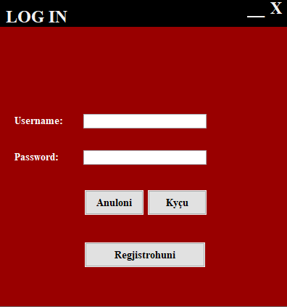
LOG – IN

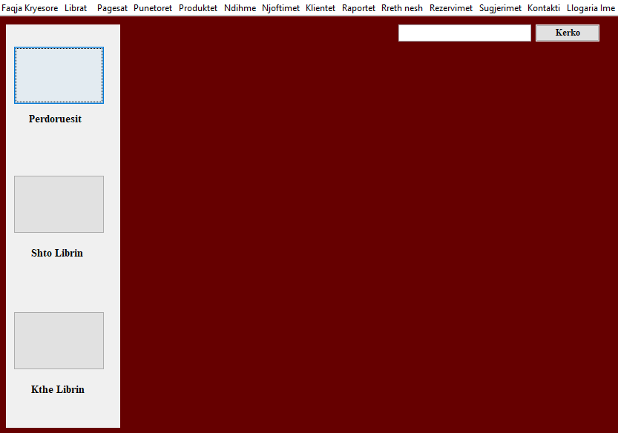
Faqja Kryesore

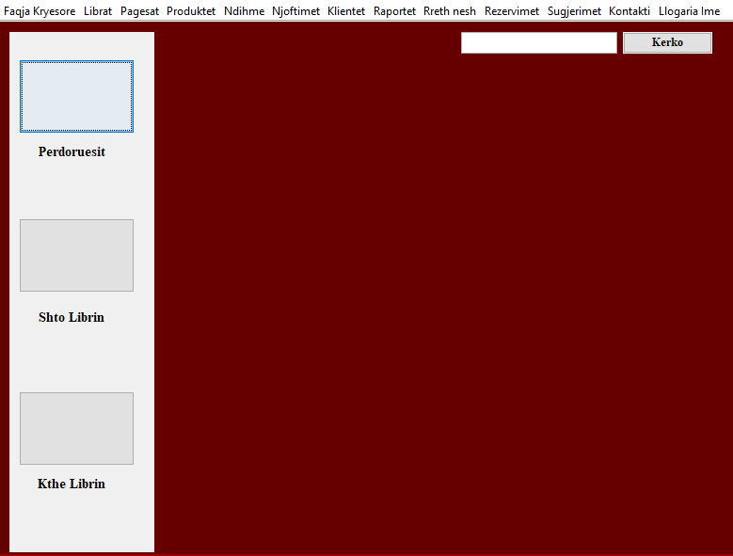
Punetori Form

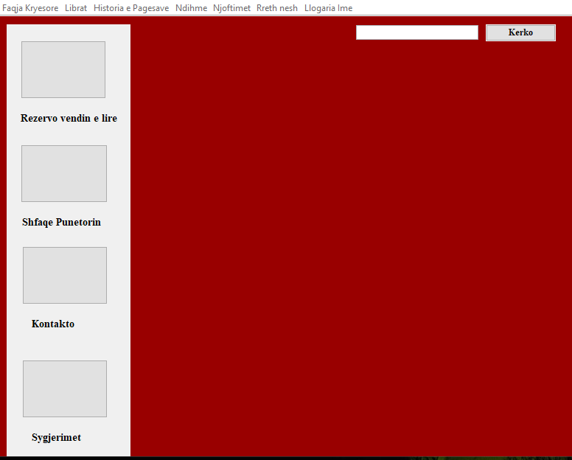
Klienti Form

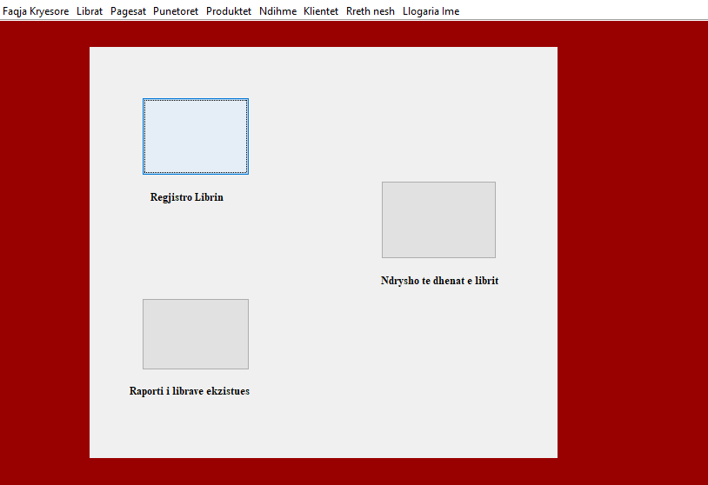
Librat Form

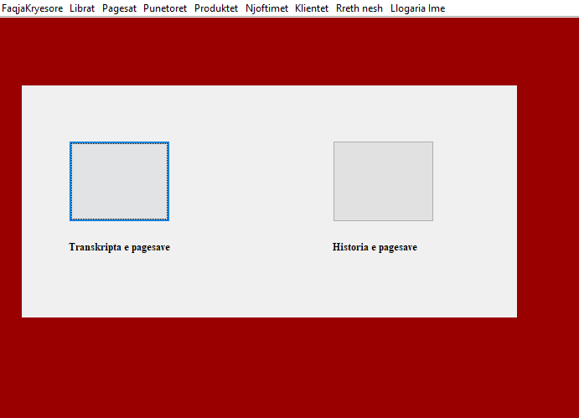
Pagesat Form

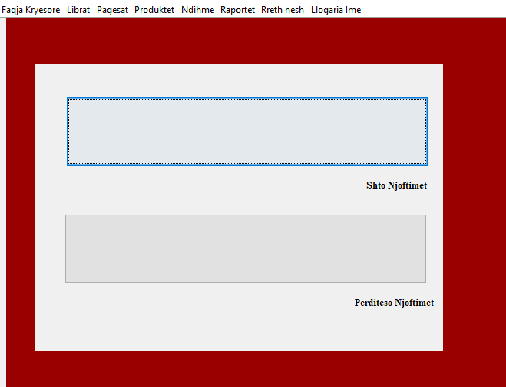
Njoftimet Form

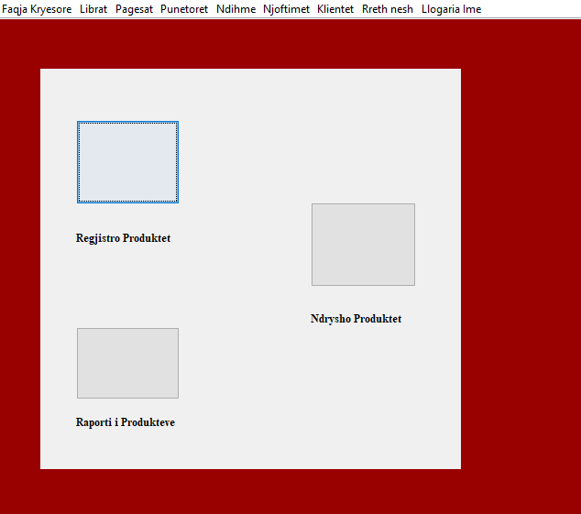
Produktet Form

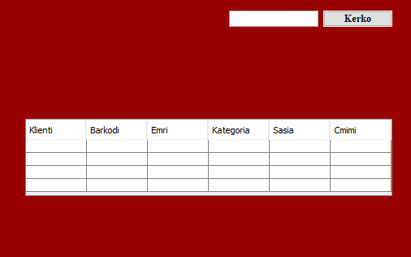
Historia e Pagesave Form

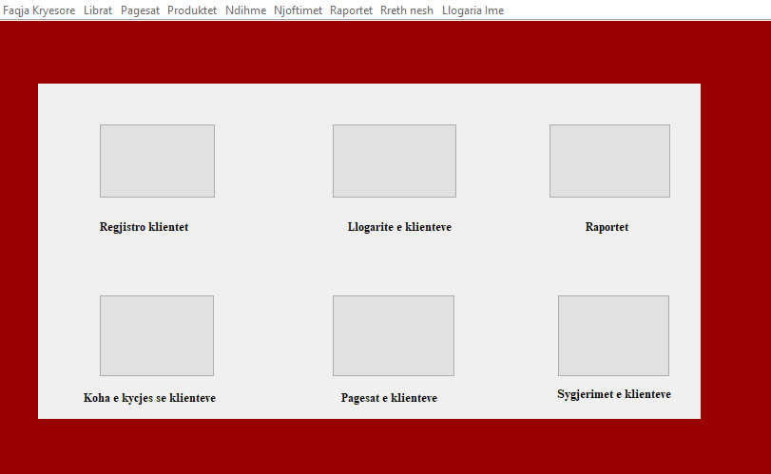
Klientet Form

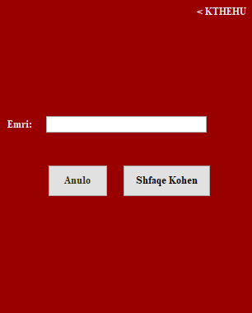
Koha e Kycjes se Klienteve Form

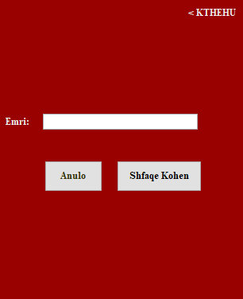
Koha e Kycjes se Punetoreve Form

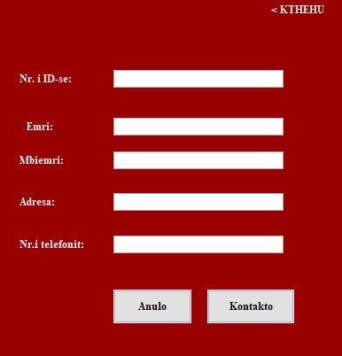
Kontakto Klienti Form

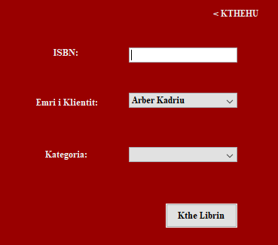
Kthe Librin Form

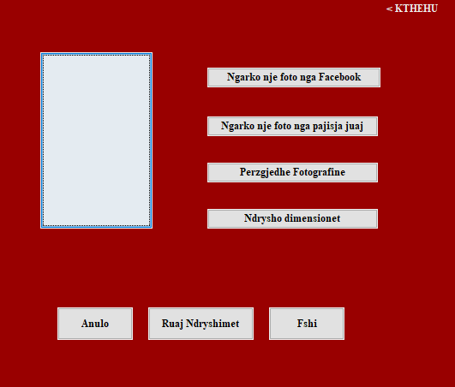
Ndrysho Fotografine e Profilit Form
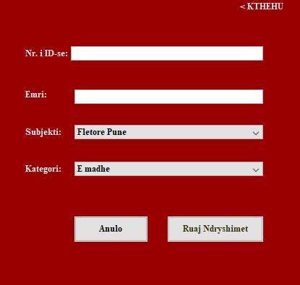
Ndrysho Produktet Form
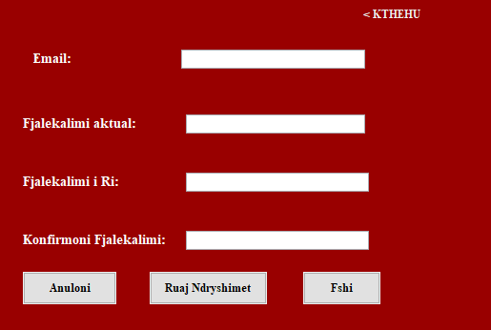
Ndrysho te Dhenat e Sigurise Form

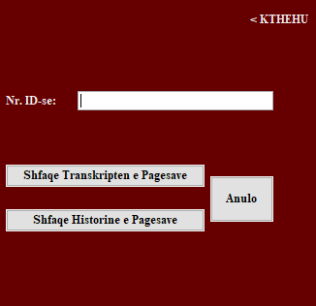
Pagesat e Klienteve Form

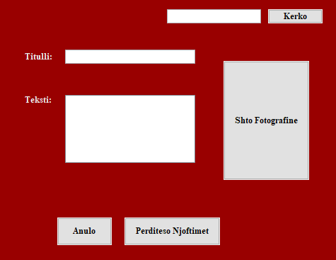
Perditeso Njoftimet Form

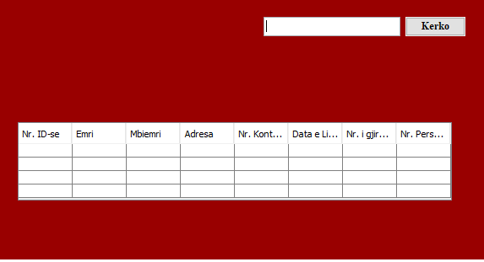
Perdoruesit Form

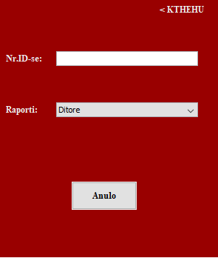
Raportet Klient Form
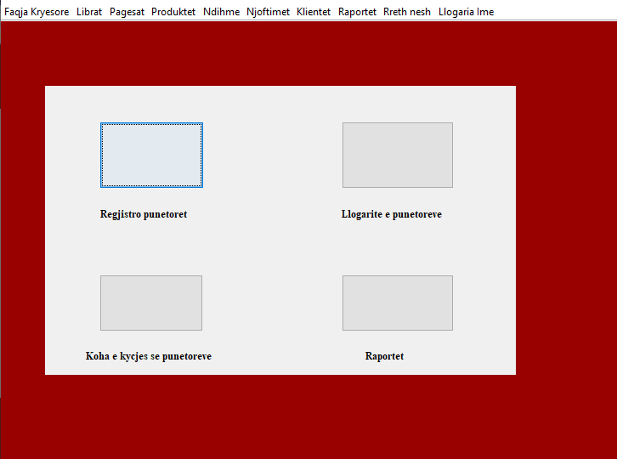
Punetoret Form
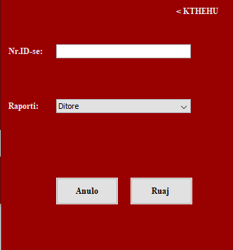
Raportet Punetorit Form

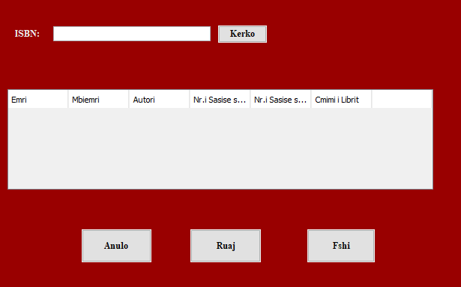
Raporti i Librave Ekzistues

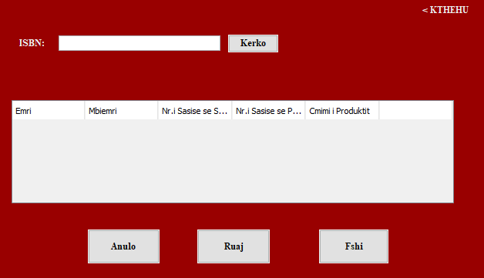
Raporti i Produkteve Form

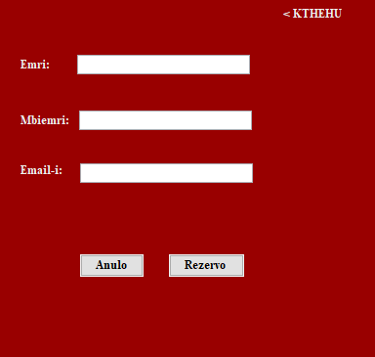
Rezervo Vendin e Lire Form

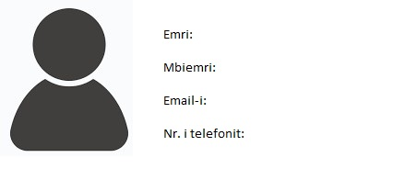
Shfaqe Punetorin Form

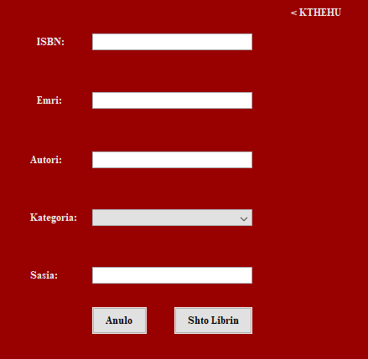
Shto Librin Form

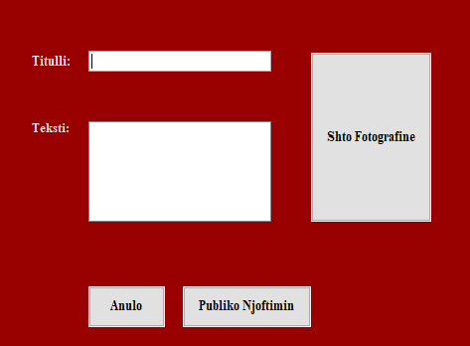
Shto Njoftimet Form

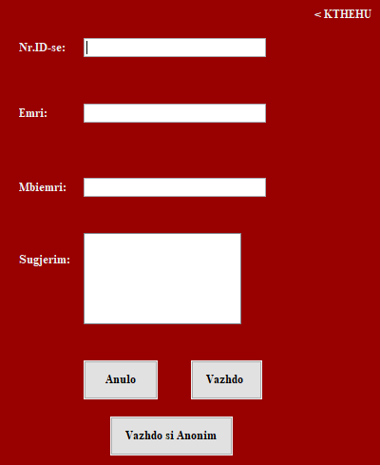
Sugjerimet e Klienteve Form

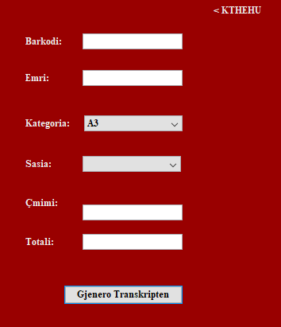
Transkripta e Pagesave Form

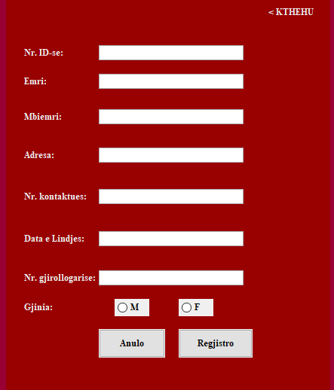
Regjistro Punetoret Form
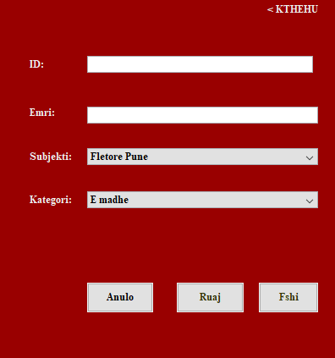
Regjistro Produktet Form

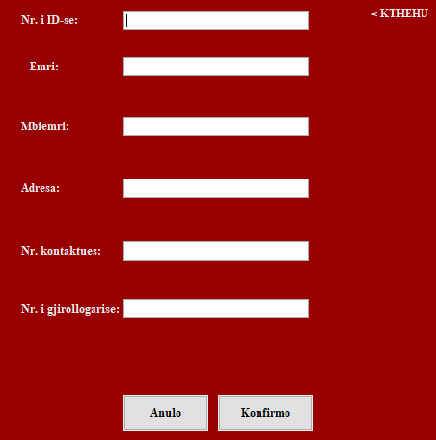
Llogaria e Punetoreve Form

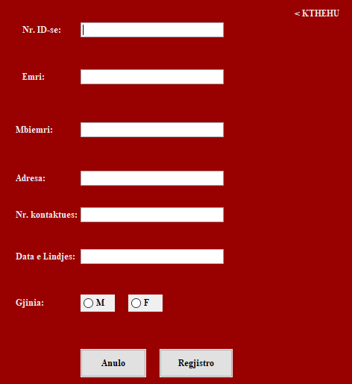
Regjistro Klientin Form

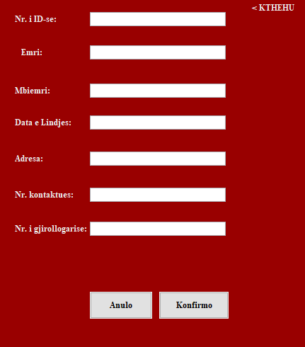
Llogaria e Klienteve Form

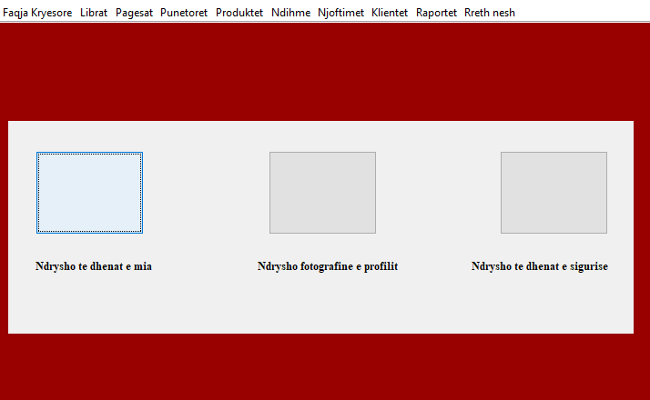
Llogaria Ime Form

Ndrysho Produktet Form

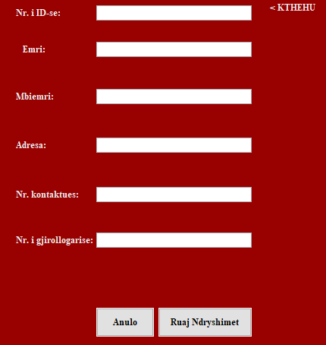
Ndrysho te Dhenat e Mia Form

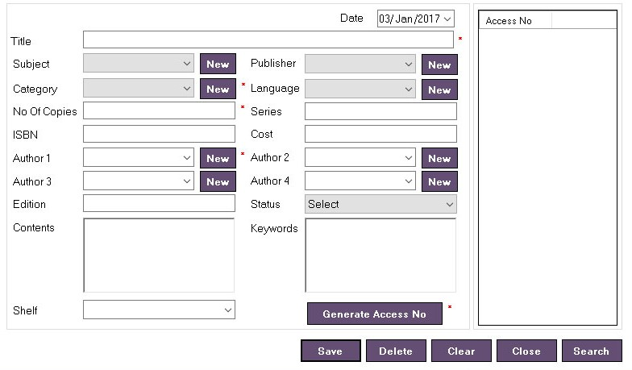
Regjistro Librin Form

Skenarët
- Klienti duhet te jete i kycur ne sistem.Pasi klienti te kycet ne sistem shfaqet faqja kryesore e webit.Klienti klikon ne butonin "Lista e Librave", pas klikimit shfaqet lista per te perzgjedhur menyren e kategorive te librave, klienti zgjedhe njeren prej llojeve te kategorive sic jane:sipas autoreve, sipas zhanreve.Klienti klikon ne njeren prej ketyre dhe shfaqet "Lista e Librave".
- Klienti kycet ne sistem.Pasi qe klienti kycet hapet faqja kryesore e webit.Klienti duhet te klikoje ne pjesen e larte anen e djathte te faqes ne hapsiren ku mund te shkruaj "Kerko", pasi te klikoj ai shkruan librin te cilen deshiron ta kerkon.Pasi shkruan librin ai klikon butonin i cili gjendet ne anen e djathte "Kerko" apo te shtyp butonin "Enter" ne tastieren e tij dhe pas kesaj do i shfaqen rezultatet e kerkuara.
- Klienti kycet ne sistem.Pasi qe klienti kycet hapet faqja kryesore e webit.Klenti duhet te filloj shfletimin e listes se librave.Klienti klikon mbi ikonen e librit.Klienti klikon mbi ikonen e "Pelqeje" e cila gjendet poshte emrit te librit.Pas klikimit ai liber do te shtohet ne listen e pelqyer te librave te klientit.
- Klienti duhet te hape faqen e webit.Ne faqe klienti klikon butonin "Regjistrohu".Pas klikimit klienti perzgjedhe opsinonin "Regjistrohuni permese email".Pas perzgjedhjes klienti shkruan emrin, mbiemrin, moshen, gjinin, email adresen dhe passwordin.Klientit i dergohet nje mesazhe konfirmues "Konfirm" ne email.Klienti konfirmon nga email i tij, pas konfirmimit klienti konfirmon prap passwordin.Klientit i dergohet mesazhi informues per regjistrimin ne sistem.
- Klienti duhet te hape faqen e webit.Ne faqe klienti klikon butonin "Regjisotrohu".Pas klikimit klienti perzgjedhe opsinonin "Regjistrohuni permese Facebook".Pas perzgjedhjes klientit i dergohet nje mezash konfirmues ne Facebook.Klienti bene konfirmimin duke klikuar me mesazh "Konfirm".Klienti shkruan passwordin per sistemin, pastaj edhe njehere per te rishiquar pershtatjen e tij.Klientit i vije nje mesazh informues per regjistrimin e tij ne sistem.
- Klienti hap faqen e webit.Klienti klikon ne butonin "Login".Klienti shkuran email-in dhe passwordin.Klienti klikon ne butonin "Enter" ne tastieren e tij,apo te klikoj ne butonin "Login".Klientit i'u shfaqet faqja kryesore te webit.
- Klienti kyqet ne sistem.Klienti kerkon librin kerkon ne ndonjeren menyre per te perzgjedhur librin.Klienti klikon mbi ikonen "Lexo" librin i cili gjendet poshte emrit te librit.Ne ekrane shfaqet e gjithe permbajtja e librit.Klienti shfleton dhe lexon faqet e librit.
- Klienti duhet te jete i kycur ne sistem.Pasi qe klienti te kete lexuar librin ai klikon butonin ne fund te permbajtjese se librit "Lini nje komente".Klienti shkruan mbi fushen e cila ështe e posacme per te shkruar nje tekst rreth 500 fjale.Klienti klikon butonin "Ruaj si Anonim" apo "Ruaj si emrin tim".
- Klienti kycet ne sistem.Klienti klikon ne butonin "Kontakto me ne" e cila gjendet ne fund te faqes kryesore e librit.Shfaqet permbajtja e faqes kontakto.Klienti klikon ne hapsiren "Lini nje mesazh".Klienti shkuran tekstin e mesazhin, pastaj klikon mbi butonin "Dergo Mesazhin".Ne ekran shfaqet mesazhi konfirmues "Mesazhi u dergua".
- Klienti kycet ne sistem.Klienti klikon ne butonin "Shfleto Produket".Shfaqet lista e kategorive te produketeve.Klienti klikon ne njeren nga kategorite e produkteve.Ne ekran shfaqen produket e perzgjedhura nga ana e klientit ne baze te kategorise.
- Menaxheri kycet ne sistem.Pasi te kycet ne sistem shfaqet faqja kryesore e webit.Menaxheri hyn ne te dhenat e punetorve te regjistruar dhe pastaj ne butonin "Edito" mund te editoje te dhenat e punetoreve, mjafton qe ta selektoje ate punetore dhe mund te beje editimin.
- Menaxheri kycet ne sistem.Pasi te kycet ne sistem shfaqet faqja kryesore e webit.Menaxheri hyn ne te dhenat e punetorve te regjistruar dhe pastaj ne butonin "Ndrysho" mund te editoje te dhenat e punetoreve, mjafton qe ta selektoje ate punetore dhe mund te beje editimin.
- Pasi qe menaxheri te jete kycur ne sistem, i hapet dritarja kryesor e sistemit. Ne dritaren kryesore i shfaqet mundesia qe te beje editimin e e te dhenava te librave te regjistruar. Menaxheri ne momentin kur ka hapur dritaren e librave qe jane regjistruar ne sistem mund te beje edhe editimin e atyre librave. Se pari selekton ate liber qe don ta e editoje dhe ne butonin "Ndrysho" mund ta beje editimin dhe ta ruaj ne butonin "Ruaj".
- Menaxheri kyqet ne sistemin e bibliotekes. Pasi te jete kyqur ne sistem i shfaqet dritarja kryesore e Webit. Menaxheri hyn ne te dhebat e klienteve te regjistruar dhe pastaj duke sekektuar klientin duke shkuar tek butoni "Ndrysho" mund te editoje te dhenat e klienteve.
- Pasi menaxheri ështe kycur ne sistem me te dhenat e tij personale, pas kycjes i hapet dritarja kryesore e Web-it dhe normalishte atij i mundesohet edhe te shkycet prej sistemi. Duke kikuar tek butoni "Llogaria Ime" i cili gjindet ne pjesen e siperme ne anen e djathe shfaqet menyja renese dhe pastaj opsioni "Dilni" dhe kur klikon ne kete buton do te jete automatikisht do te jete i shkycur.
- Pasi qe te klikojme ne aplikacion, pase hapjes se sistemit i hapet dritarja per tu kycur ne sistem se pari klikojme ne menynen renese ne butonin "Regjistrohuni" pastaj hapet dritarja e regjistrimit duhet te ipet nga ana e perdoruesit emri, mbiemri, data e lindjes, mosha, qyteti, shkollimi, numrin e telefonit, pastaj emaili-n pastaj klikojme ne butonin "Vazhdo" hapet dritarja shenojme emailin dhe passwordin pastaj serishe passwordin nese ështe i pershtatshem dhe klikojme ne butonin "Konfirmo" dhe pastaj hapet dritarja "Llogaria Ime".
- Pasi menaxheri ështe kycur ne sistem me te dhenat e tij personale, pase kycjes i hapet dritarja kryesore e Web-it pastaj vazhdon tek butonin "Punetoret" hapet dritarja e llogarive te punetoreve pastaj vazdojme tek butoni "Koha" e cila gjendet ne pjesen e poshtme ku ne anen e djathte shfaqet koha e kycjes kur jane kycur vetem punetoret ne sistem.
- Pasi qe menaxheri ështe i kycur ne sistem me te dhenat e tij personale nepermjet email dhe password apo numer te ID-se se regjistrimit hapet dritarja kryesore e Web-it pastaj menaxheri klikon ne butonin "Klientet" pastaj hapen te gjitha emrat dhe mbiemrat e klienteve ne menyne renese duke klikuar butonin "Llogaria" hapet dritarja e llogarive te klienteve ku ne pjesen larte te sistemit ne menyne rense "Ndrysho" klikon me ane te miu-te emrin dhe mbiemrin e atij klienti dhe hapet dritarja per ndryshimin e llogarive te klientve ne raste nese ështe bere ndonje gabim nga ana e punetoreve.
- Pasi qe menaxheri ështe i kycur ne sistem me te dhenat e tij personale nepermjet email dhe password apo me numer te ID-se se regjistrimit hapet dritarja kryesore e Web-it pastaj duke klikuar ne butonin "Klientet" hapet dritarja e klienteve te gjitha emrat, mbiemrat, llogarite e tyre personale pastaj klikon me ate te miu-te hapet llogaria e ndonje klientit dhe ne menyne renese duke klikuar butonin tek "Libri" pastaj hapet dritarja e librit te lexuar te atij klientit klikojme pastaj ne ate liber dhe pastaj shfaqet nje ikone duke klikuar "Konfirmo si te kthyer" dhe pastaj libri ështe i kthyer me emer dhe mbiemer nga ai klient.
- Pasi qe menaxheri ështe i kycur ne sistem me te dhenat e tij personale nepermjet email dhe password apo me numer te ID-se se regjistrimit hapet dritarja kryesore e Web-it pastaj duke klikuar ne butonin "Klientet" hapet ditarja e klienteve me te dhenat e tyre kryesore, me leximin e librave te pelqyer dhe pastaj duke seleketuar nje emer te klientit dhe mbiemri i atij klienti si psh - Arber Kadriu, Medina Shamolli, klikojme njeren me ane te miu-te dhe pastaj na hapet dritarja e llogarive me te dhenat te atij klienti dhe duke vazhduar keshtu cajsen e menaxherit ne llogarite e klienteve.
- .Klienti kycet ne sistem.Klienti perzgjedhe produktin te cilin do ta bleje.Klietni klikon mbi butonin "Blej" e cila gjendet poshte fotos se produktit.Klienti perzgjedhe menyren e pageses.Klienti shkruan te dhenat e tij per blerjen.Klienti klikon butonin "Ruaj te Dhenat".
- Klienti kycet ne sistem.Klienti klikon mbi butonin "Shporta e Blerjeve".Klienti klikon mbi ikonen e atij produktit.Klientiklikon mbi butonin "Anulo Blerjen".Ne ekran shfaqet pyetja "A deshironi te ndaloni anulimin e pageses se blerjes".Klienti klikon butonin "Po" ose butonin "Jo".
- Klienti kycet ne sistem.Klienti shfleton produket.Klenti klikon tek hapsiren per te shenuar produktin e deshiruar e cila gjendet ne faqen e shfletimit te produkteve.Klienti shkruan emrin e produketit, pastaj klikon butonin "Kerko", ne sistem shfaqen rezultatet e kerkimit.
- Klienti kycet ne sistem.Shfaqet faqja kryesore ne sistem.Ne faqen kryesore jane te shfaqura te gjitha njoftimet dhe ofertat promocionale.Klienti klikon mbi ikonen e njoftimit.Klientit i shfaqet e gjitha permbajtja e njoftimit.
- Klienti kycet ne sistem.Klienti klikon ne pjesen lart ne anen e djathte te sistemit mbi butonin "Llogaria Ime".
- Shfaqet menyja renese.Klienti klikon "Llogaria Ime".Klienti klikon mbi butonin "Ndrysho te Dhenat".Klienti ndryshon te dhenat e tij, pastaj klikon mbi butonin "Ruaj" ndryshimet".Klientit i dergohet nje mesazh informues nga email-i per ndryshimet e te dhenave.
- Klienti kycet ne sistem.Klienti shfleton produktet.Klienti klikon mbi hapesiren per te shenuar sygjerime te tij per produktet te cilat nuk gjenden ne Bibloteke.Klienti shenon tekstin vetem deri ne 500 fjale.Klienti klikon mbi butonin "Dergoni sygjerimin".Mezashi i dergohet punetoreve te Biblotekes.
- Klienti duhet te jete i kycur ne sistem.Klienti klikon mbi butonin "Llogaria ime" e cila gjendet ne anen e djathte te faqes.Shfaqet menyja renese.Klienti klikon "Siguria",shfaqet faqja e e te dhenave per sigurine e llogarise se sistemit.Klienti klikon mbi butonin "Ndrysho fjalekalimin".Klienti shenon fjalekalimin aktual.Pastaj shenon fjalekalimin e ri dhe prape fjalekalimin e ri per te rishikuar pershtatshmerine.Klienti klikon mbi butonin"Ruaj ndryshimet".Klientit i dergohet mesazhi informues ne email per ndryshimin e fjalekalimit.
- Klienti kycet ne sistem.Klienti klikon mbi butonin "Llogaria Ime" e cila gjendet ne anen e djathte te faqes.Shfaqet menyja renese.Klienti klikon "Fotografia Ime".Shfaqet pamja e fotografise.Klienti klikon butonin "Ndrysho fotografine" e cila gjende poshte fotografise.Klienti klikon mbi butonin "Ngarkoni nje fotografi te re".Shfaqet dritarja per perzgjedhjen e fotografise nga telefoni apo nga llaptopi..Klienti perzgjedhe foton, pastaj ne ate dritare klikon butonin "Ngarko fotografine".Klienti klikon mbi butonin "Ruaj ndryshimet" Klientit i dergohet nje mezash informues per ndryshimin e fotografise “Fotografia juaj ështe ruajtur me sukses”.
- Klienti duhet te jete i kycr ne sistem.Klienti perzgjedhe librin per te lexuar.Klienti shfleton librin.Klienti klikon mbi hapesiren per te shenuar fjalen kyce.Klienti shenon fjalen kyce, pastaj klikon butonin "Kerko".Pas kesaj do te selektohen te gjitha fjalet e njejta me tekstin e shenuar si dhe numri i fjaleve te selektuara nga ana e klientit.

Klasifikimi i kërkesave

Kërkesat funksionale
1.Sistemi mundesone qe cdo perdorues te kete llogarine e tij.

2.Sistemi mundesone qe menaxheri te beje editimin e te dhenave te punterove.

3.Sistemi mundesone qe menaxherit te ju shfaqen koha e kycjes se punetoreve ne sistem.

4.Sistemi mundesone qe menaxherit qe te beje editimin e te dhenave te klienteve kur te behet ndonje gabim ne te dhenat e tyre.

5.Sistemi mundesone qe menaxherit qe te beje regjistrimin e librave.

6.Sistemi mundesone qe menaxherit qe te beje shtimin e librave.

7.Sistemi mundesone qe menaxheri qe te beje editimin e te dhenave te librave.

8.Sistemi mundesone qe menaxheri ta konfirmoje librin e kthyer te klienti.

9.Sistemi mundesone qe menaxheri qe te kete casje ne te gjitha llogarite e klienteve.

10.Sistemi mundesone qe menaxheri te beje kontrollen mbi raportin e librave ekzistues.

11.Sistemi mundesone qe menaxheri te beje shfaqjen e listes se kerkimeve te fundit.

12.Sistemi mundesone inforimimin e menjehershem menaxheri ne raste kur te behet editimi i te dhenave te fotografive te klienteve.

13.Sistemi mundesone qe menaxheri te kete mundesi casje edhe ne sistemet e punetoreve.

14.Sistemi mundesone qe menaxherit te ju shfaqet raportet te punetoreve.

15.Sistemi mundesone qe informimin e menjehereshem menaxheri ne raste kur behet editimi i llogarive te klienteve.

16.Sistemi mundesone qe menaxherit te ju shfaqet raporti i klienteve.

17.Sistemi mundesone punetorit qe te beje editimin e te dhenave personale te klienteve.

18.Sistemi mundesone qe punetori te beje regjistrimin e klienteve.

19.Sistemi mundesone qe klientit te ju shfaqen detajet per secilen liber.

20.Sistemi mundesone qe klienti te shtoje librin ne “Shporte”.

21.Sistemi mundesone klienteve qe pagesa e librit te ju behet permese “credit card” apo “PayPal”.

22.Sistemi mundesone qe punetorit te kycet ne sistem jashte orarit permese ID-se.

23.Sistemi mundesone qe punetoret te aktivizohen permese skanimit.

24.Sistemi mundesone qe punetoret te bejne editimin e fotografise se profilit te tij.

25.Sistemi mundesone punetoreve te bejne editimin e te dhenave personale.

26.Sistemi mundesone punetoreve qe te bejne editimin e zhanreve te librave.

27.Sistemi mundesone menaxherit te beje edhe LOG-OUT ne sistem.

28.Sistemi mundesone menaxherit qe te shohe raportimin e thirrjeve te klienteve.

29.Sistemi mundesone punetorit qe beje kthimin e mesazheve te klienteve.

30.Sistemi mundesone menaxherit qe te njoftohet per te gjitha thirrjet dhe tekstet e humbura.

31.Sistemi mundesone punetorit qe te beje recordin te telefonatave.

32.Sistemi mundesone klientit te shohe listen e librave.

- Sistemi mundesone klientit qe te njoftohet per te gjitha arikujt qe regjistrohen ne sistem.

- Sistemi mundesone klientit te beje kerkimin e nje librit te veqante.

- Sistemi mundesone klientit qe te shfaqen librat ne baze te kategorive te ndryshme.

- Sistemi mundesone klientit te ju shfaqen historite listen e librave te lexuar me pare.

- Sistemi mundesone klientit qe te shohe produktin duke perdorur filtera te ndryshem.

- Sistemi mundesone qe klienti te shohe nje liber ne listen e pelqyer.

- Sistemi mundesone klientit qe te beje ndryshimin e passwordit.

- Sistemi mundesone klientit qe ta shohe daten e regjistrimit kur ështe regjistruar.

- Sistemi mundesone klienteve qe te bejne leximin e librave.

- Sistemi mundesone qe klienti te beje editimin e fotografise se profilit ne llogarine e tij.

- Sistemi mundesone klienteve qe permese Facebook-ut te beje editimin e fotografise ne llogarine e sistemit.

- Sistemi mundesone klientit te beje editimin e email-it.

- Sistemi mundesone klienteve qe permese Facebook-ut te regjistrohet ne sistem.

- Sistemi mundesone klienteve qe te ju shfaqen librat qe kane lexuar.

- Sistemi mundesone klienteve qe te shohin librat aktualisht qe gjinden ne Bibloteke.

- Sistemi mundesone klienteve qe te shohin sa vende te lira gjinden fizikisht ne Bibloteke.

- Sistemi mundesone klienteve qe te shohin kur kan qene te kycur per here te fundit ne sistem.

- Sistemi mundesone klienteve qe te beje nje komentim te librit te sapo lexuar.

- Sistemi mundesone qe klientit te ju shfaqen emrat e punetoreve ne orarin e punes.

- Sistemi mundesone qe klienteve te ju mundesohet komunikimi online me stafin Biblotekes.

- Sistemi mundesone qe klienteve te ju shfaqet transkripta e pagesave.

- Sistemi mundesone qe klientet te shfletojne produktet.

- Sistemi mundesone klienteve qe cdo porosi te ju shtohet nje order-ID qe klientet te mund te kopjojne produktin e porositur.

- Sistemi mundesone qe klientit te anuloje porosine.

- Sistemi mundesone qe klientit me ju shfaqe historia e pagesave.

- Sistemi mundesone qe klientit te ju shfaqet pagesa e fundit.

- Sistemi mundesone qe klientit te ju shfaqet emri i klientit i cili ështe duke e lexuar ate liber.

- Sistemi mundesone qe klientit te beje konfirmimin per krijimin e llogarise se tij permese email-it.

- Sistemi mundesone qe perdoruesve (menaxheri, punetoreve, klienteve ) te kycen duke shenuar emailin.

- Sistemi mundesone qe klientet te kycen permese Facebook-ut.

- Sistemi mundesone qe klienteve te ju mundesohet te shkruajne nje liber te sugjeruar e cila nuk gjendet ne Bibloteke.

- Sistemi mundesone qe klienteve te bejne nga nje sugjerim.

- Sistemi mundesone qe sugjerimet e klienteve te informohet vetem menaxheri.

- Sistemi mundesone qe klienteve te ju vije mesazhi informues ne email per cdo editim te llogarise se tij.

- Sistemi mundesone qe klientet te njoftohen permese Facebook-ut nese ata jane te regjistruar permesese Facebook-ut.

- Sistemi mundesone qe menaxherit te ju mundesohet te shfaqe numrin e klienteve sa jane te kycur ne sistem.

- Sistemi duhet te jete i afte te fshije informacionin nese informacioni ështe gabim.

- Sistemi duhet te jete ne gjendje te fuse numrin e kopjeve te librave ne tabele.

- Sistemi duhet te jete ne gjendje te kerkoje bazen e te dhenave bazuar ne llojin e zgjedhur te kerkimit.

- Sistemi duhet te jete ne gjendje te fliteroje librin bazuar ne fjalen kyce te shenuar.

- Sistemi duhet te jete ne gjendje te fliteroje librin bazuar ne numer te faqes.

- Sistemi duhet te jete ne gjendje te beje “Update” numrin e librave.

- Sistemi duhet te jete ne gjendje te shtoje informacione te hollesishme ne lidhje me ngjarjet.

Kërkesat jo-funksionale

1.Sistemi do te jete aktive deri me daten 1.07.2021.
2.Sistemi dua te hapet nga cdo paisje.
3.Sistemi ruan te gjitha te dhenat e perdoruesve (menaxheri, punetori dhe klienti) ne databaze.
4.Sistemi duhet te jete ne gjendje te ofrohet ne dy gjuhet : Shqipe dhe Angleze.
5.Sistemi kerkon emailin dhe passwordin per me u kyce ne sistem.
6.Sistemi ështe aktive 24/7 i hapur.
7.Sistemi ofrone sherbime cilesore dhe efikase.
8.Sistemi njofton klientet ne kohe reale.
9.Dizajni i aplikacionit do te rifreskohet sa here qe shihet e nevojshme per te qene sa me atraktive per perdoruesit.
10.Njoftimet, ofertat promocionale qe kerkojne vemendje te posaçme do te shfaqen ne fillim te aplikacionit "webfaqes" me font dhe me ngjyra qe bie ne sy.
11.Ne raste kur per cfaredo arsyje punohet ne aplikacion do te shfaqet njoftimi paraprakishte.
12.Gjate regjistrimit ne aplikacion klienteve nuk ju kerkohet numri personal.
13.Anulimi i porosise se produkteve do te behet brenda 24h.
14.Sistemi duhet te gjeneroje trankripten e pageses menjehere pase pageses.
15.Ne raste se klienti shenon ankese sistemi do e shfaqe bashke me emrin dhe mbiemrin e tij.
16.Rezervimin e vendeve te lira mund ta beje vetem gjate orarit te stafit punues te Biblotekes.
17.Sistemi duhet te kete kontrate me Bankat Qendrore qe kane sistemin E-Banking.
18.Qe klienti te mund te beje porosine duhet te jete regjistruar ne sistem.
19.Punetori duhet te jete ne gjendje te gjeje vendodhjen e sakte te librit dhe keshtu mund te i regjistroje klientet.
20.Sistemi duhet te jete ne gjendje te trajtoje sasi te medha te te dhenave.
21. Sistemi nuk duhet t'i lejoje te shkruaj ID-ne e njejte te dy librave te ndryshem.
22.Sistemi duhet te jete i aktivizuar qe klienti te jete i kycur vazhdimishte.
23.Sistemi duhet te mirembahet nga kompania zhvilluese vazhdimishte.
24.Sistemi duhet te siguroje nje sistem user-friendly.
25.Sistemi mundesone te gjithe klienteve te regjistruar t'i njoftoje per te gjitha njoftimet e reja te cilen behen ne te.
26. Sistemi lejon qe klienti te vonoje kthimin e librit vetem nese e ka paralajmeruar ate.
27.Sistemi nuk ju lejon klienteve te çasen ne databaze.
28.Sistemi mundesone qe cfaredo lloje te pyetjeve rreth kycjes ne program.
29.Sistemi duhet te jete ne gjendje te i’u shfaqe klienteve shikueshmerine e atij libri.
30.Sistemi nuk lejon komunikimin klient-klient te cilet jane te kycur ne sistem.

    - Kufizimet
1.Nese klienti duhet te beje porosine e librave apo produkteve ai duhet te kete llogarine e tij ne sistem.
2.Sistemi yne ështe sistem i cili ështe i bazuar ne WiFi ku perdoruesit ( menaxheri, punetoret, klientet ) duhet te jene te kycur ne WiFi pastaj kycjen e tyre ne sistem.
3.Klienti duhet te kete kontrate me Banken Qendrore ne menyre qe te beje pagesat e librave ose te produkteve per me i’u mundesu pagesa nepermjet sistemit.
4.Klienti duhet te ktheje librin ne menyre te paralajmerurar ne qoftese nuk e ka bere paralajmerimin atehere sistemi nuk e lejon kthimin e atij libri nga ai klient.
5.Nese klienti nuk ka paraqitur te dhenat e tij ne ankese atehere sistemi nuk e paraqete ate ankese te sistemit.
6.Nese klienti duhet te beje rezervimin e vendit te lire ai duhet t’a beje vetem gjate orarit te stafit ne sistem e jo jashte orarit te punes.
7.Nese klienti duhet te shfaqe ndonje permbajtje te librit apo te produkteve ai duhet automatikisht te jete i kycur ne sistem.
8.Nese klienti nuk ka bere anulimin e porosise brenda 24h atehere nuk ju lejohet te beje anulimin e porosise mbase 24h.
9.Ne raste kur per cfaredo arsyje punohet ne aplikacion klientet nuk do te mund te shfaqin pagesat, rezervimin, leximin e librave te produkteve.
10.Ne qoftese dikush qe nuk ështe i regjistruar ne sistem dhe mundohet te kycet ne sistem ilegalisht atehere informatat per ate person shkojne direkt per personat pergjegjes.
11.Nese klienti nuk ka perfunduar obligimet financiare per ate liber, produkt atehere sistemi nuk e lejon me ju shfaqe te dhenat e atij libri dhe produkti.
12.Sistemi yne nuk lejon qe klienti te kycet me ID dhe email-in personale te ndryshme te tij vetem me ID dhe email-in te sistemit per me pase kycjen ne sistem.

Arkitektura
  - Modeli konceptual

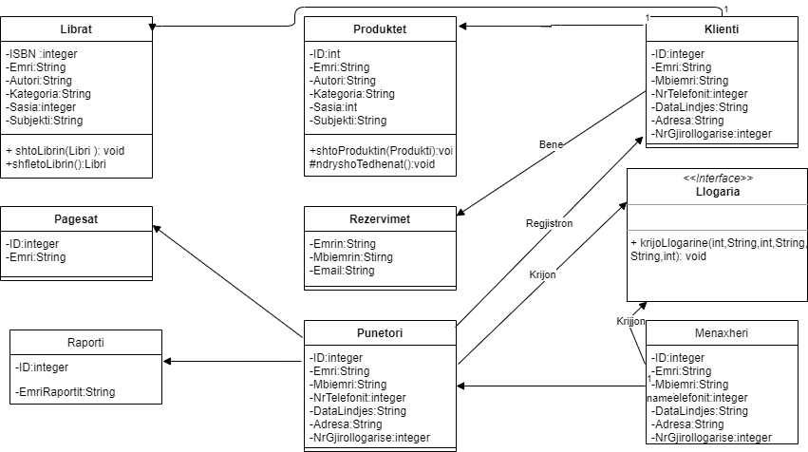
  - ERD

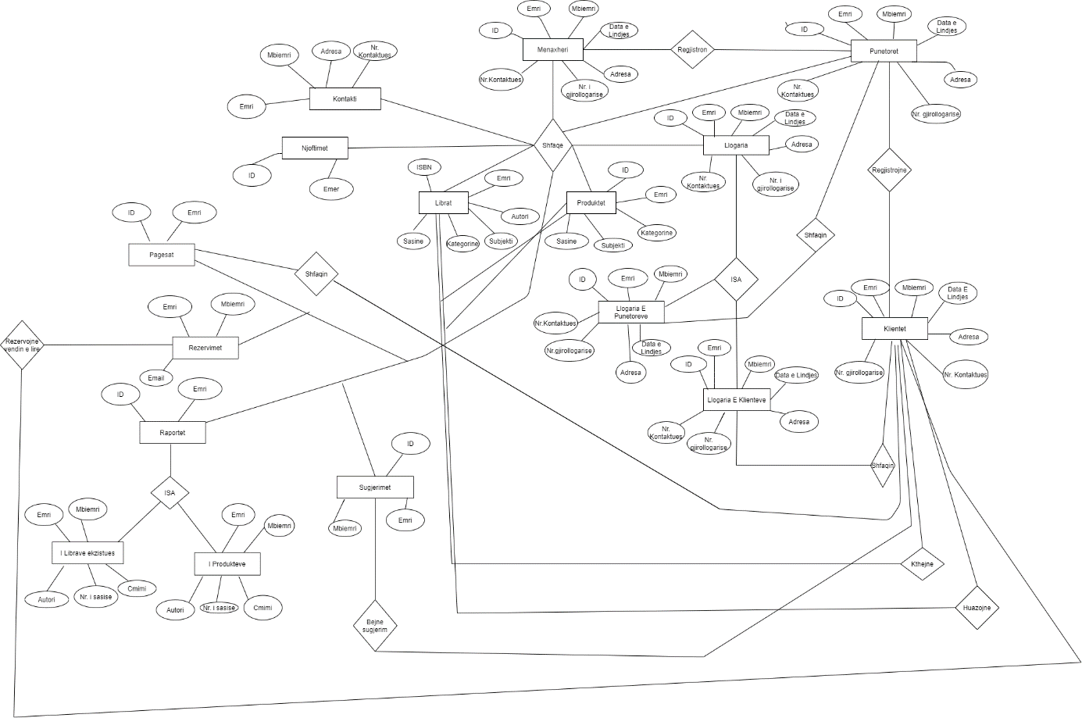

Pikëpamja logjika e arkitektures (Modulariteti) – Logical View

Dekompozimi ose zberthimi i moduleve

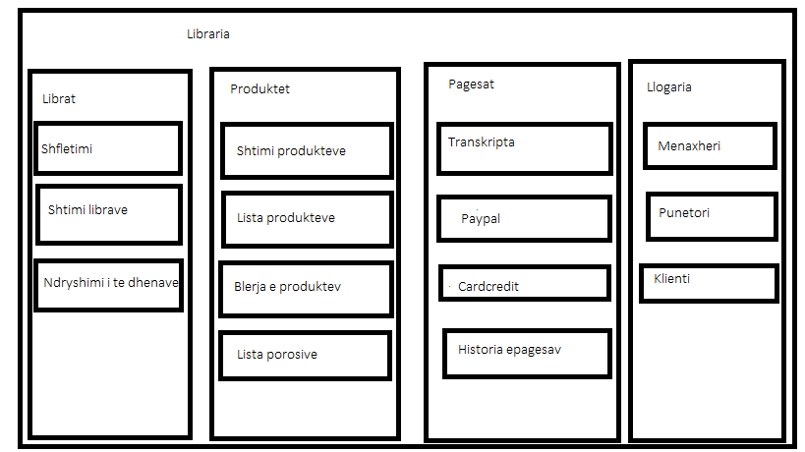

3.1.1a Top - Down

3.1.1b Bottom – up

Dizajnimi i moduleve (diagrami i klasave) – karakteristikat Low – Coupling and High Cohesion (encapsulation)
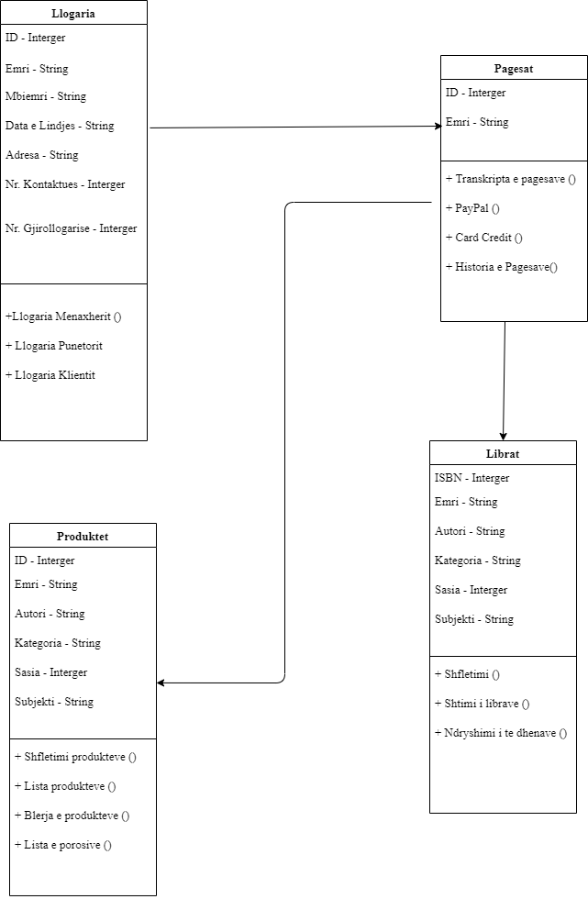

Asocimi i moduleve (dependency, inheritance, interface)

- 9-12 module minimum (varet prej sistemit)

Përshkrimi i funksioneve te secilit modul

Pikëpamja e zhvillimit (Implementation View)

White BOX

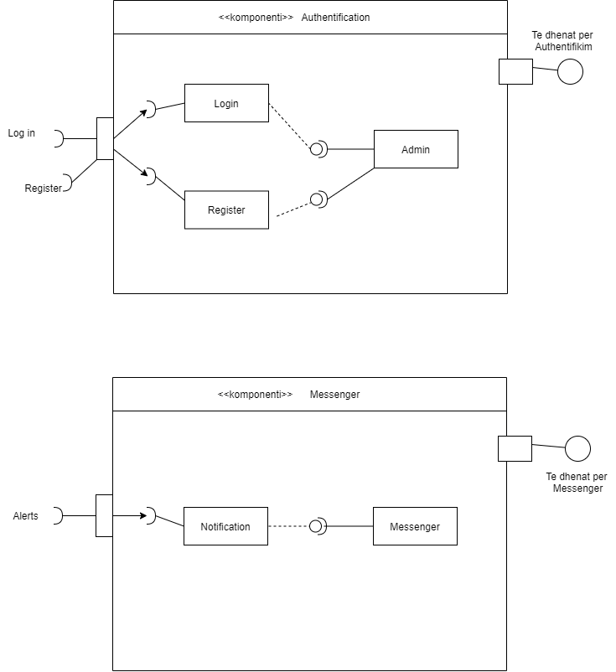

Dizajnimi i komponenteve sipas kutisë së zezë
- Minimumi 6 komponente

Dizajnimi i komponenteve sipas kutisë së bardhë
- Minimumi 6 komponente

Pikëpamja e zbatimit (Deployment View)

Dizajnimi i diagramit te dorëzimit (deploy) për sistemin (deploy) për sistemin

Përshkrimi i komponenteve te diagramit te dorëzimit

Dizajnimi i arkitekturës shtresore (Layer Architecture)

Presentation Layer

Application Layer

Data Access Layer

Arkitektura e mikrosherbimeve

Testimi

Hyrje

4.1 Validimi i Kerkesave
Review dhe dokumentim i validimit te kerkesave (dhe user stories).

4.2 Dizajni i test case sipas teknikes black box

4.2.1 Equivalence classes
Dizajnimi i test rasteve me klasa te ekuivalences per minimum dy (2) funksionalitete. Test rastet (test cases) te behen sipas Zephyr.

4.2.2 Boundary value analysis
Dizajnimi i test rasteve me boundary value analysis per minimum dy (2) funksionalitete. Test rastet (test cases) te behen sipas Zephyr.

4.2.3 Decision tables
Dizajnimi i test rasteve me decision tables per minimum dy (2) funksionalitete.

4.3 Dizajni i test case sipas teknikes white box
Dizajnimi i test cases per minimum kater (4) metoda, me 100% branch coverage.

4.4 Automated Testing

4.4.1 Unit testing
Dizajnimi dhe implementimi i minimum pese (5) unit tests per minimum tri (3) funksione/module te ndryshme.

4.4.2 Integration testing
Dizajnimi dhe implementimi i integration tests per interaksionet ndermjet dy (2) pale te moduleve/komponenteve te sistemit, ku secili interaksion duhet te kete nga tri (3) test raste.
Nese përdoret arkitekture e mikroserviseve, atehere testet duhet te behen per interaksionet ndermjet mikroserviseve.

4.4.3 UI testing ( System testing)
Dizajnimi i test suite te smoke & regression tests.
Implementimi i minimum 5 test skriptave per smoke tests.
Implementimi i minimum 10 test skriptave per regression tests.

Shënim: Vlerësimi në lëndë bëhet sipas përdorimit te arkitekruës së caktuar dhe ju do te notoheni si më poshte:
- Arkitekturë modelare ose Arkitekturë shtresore nota maksimale deri në 7 (duke përfshirë edhe testimin).
- MVC vlerësohet maksimum deri me noten 8 (duke përfshirë edhe testimin) dhe
- Arkitekturë me mikrosherbime vlerësohet me noten 9 ose 10 (duke përfshirë edhe testimin)
Vërejte: Projekti dorëzohet dhe mbrohet (vlenë) vetem në afatin e Qershorit. Në rast te mungeses për arsye te caktuar (nese dëshmohet me dokument përkates) mbrojtja mund te bëhet me ndonjë orar tjeter.

Aneks
  - Analiza teknike dhe teknologjike e sistemit

